Министерство образования, науки и молодежной политики Нижегородской области
Государственное бюджетное профессиональное
образовательное учреждение
«Заволжский автомоторный техникум»

Семейная реликвия

Автор: Гуляева Дарья
Леонидовна, обучающаяся 1 курса
по специальности 38.02.01
Экономика и бухгалтерский учет (по отраслям)
Руководитель: Салаева Е. В.
Преподаватель истории ГБПОУ «ЗАМТ»

г. Заволжье
2019 г.
Содержание
1. Введение
2. Сестра милосердия:
2.1. Дневники и их автор
2.2. Санитарные поезда Первой мировой войны
2.3. В эвакогоспитале
2.4. Революционные события февраля – марта 1917 года
2.5. Всю жизнь Вы посвятили…
3. Заключение

1. Введение.
Дом в городе Городце, в котором мы живем, достался нам от моей прабабушки по папиной линии – Стекловой Антонины Николаевны. Но, как выяснилось во время ремонта и реконструкции дома в начале 2000 года, мы стали и обладателями бесценных документов и вещей, дающих возможность заглянуть в прошлое и представить события вековой давности! Извлеченное из плотно запечатанных конвертов, найденных на чердаке старого дома, мы считаем теперь нашей семейной реликвией.
Вообще, термин «реликвия» означает вещь, хранимую как память о прошлом и являющуюся предметом поклонения, почтительного отношения.
Семейная реликвия – это дорогая вещь, которая вызывает у потомков теплые воспоминания о ее обладателе. Семейная реликвия – это лицо семьи или даже целого рода. Она демонстрирует нравственные ценности, сложившиеся в данной семье. Хранить семейные реликвии – это замечательная традиция, которая есть во многих семьях России. Нередко семейные реликвии могут рассказать об истории семьи да и целой страны больше самых подробных летописей!
После того, как были вскрыты старинные конверты, мой папа обнаружил множество фотографий времен Первой мировой войны и две тетради, оказавшиеся дневниками. Наша семья была поражена состоянием этих вещей – они довольно хорошо сохранились.
Фотографии остались практически в неизмененном виде, несмотря на то что им более ста лет! Особенно впечатляет состояние фотопортретов, выполненных в 1908 году в Нижнем Новгороде в мастерской М. Дмитриева. Но я обнаружила и любительские фото, сделанные в основном в санитарных поездах, на местах стоянок. Напечатаны они не на обычной фотобумаге, а на плотных карточках, напоминающих почтовые открытки, на обороте которых видны специально нанесенные линии, предназначенные для написания адресов или небольших сообщений.
Для меня, родившейся уже в XXI веке, все найденное относится к разряду загадочного и неизведанного. Засыпала вопросами папу, в течение нескольких дней «изучала и расшифровывала» дневниковые записи, сопоставляла с материалами учебников, искала помощи в интернете…
На то, что перед нами дневники, указывает факт обозначения даты перед каждой записью текста. Мне известно, что для моряков важны записи судового дневника, отражающие все параметры и маневры движущегося судна. Мой брат заполнял дневник прохождения практики, куда записывал, с какими материалами и операциями он ознакомился. Но эти тетради были заполнены не по обязанности! Автор описывал то, что происходило вокруг него, свои чувства, размышления, действия. Простыми словами он запечатлел изменяющуюся во времени действительность, окружающую его.
Как же это интересно - узнать историю из первых уст! Историю, которая не прошла через сито официальных агентств, а записанную человеком, еще не знавшим, к чему приведет то или иное событие.
Думаю, что работа с фотографиями и дневниками (теперь уже нашего семейного архива) позволит мне создать правдивый образ эпохи столетней давности, сформировать представление о том, каковы были нравственные ценности автора, ощутить свою причастность к истории нашего Отечества.
В своей работе буду стремиться не только дать подробное описание реликвии, но и собрать дополнительные сведения, способствующие осознанию описанных в дневниках и запечатленных на фото событий.

2. Сестра милосердия.
2.1 Дневники и их автор.
«Красный крест на белой косынке
И грустная нежность в глазах,
Всегда на лице улыбка,
Тебя не увидишь в слезах»
Е. Козловцева
Дневники представляют собой тетради в линейку, чем-то напоминающие общие тетради на 96 листов, которые были распространены среди старшеклассников и студентов в 1970-1980 годах. Текст написан чернилами, которые лишь слегка побледнели со временем. А ведь в то время люди писали перьями, которые окунали в чернильницы. Записи велись почти каждый день. Поражает отсутствие ошибок, помарок, зачеркиваний и клякс. Единственное, на что можно обратить внимание, так это пропущенные запятые в некоторых записях, но я думаю, что это не будет считаться грубыми ошибками, поскольку правила русского языка претерпели изменения. Дневниковые записи составлены очень точно и правильно, что характеризует человека, который вел этот дневник, как весьма грамотного и образованного. Интересно изучать и слова, которые сейчас либо вышли из употребления, либо пишутся иным образом (например, слово «кофе» в те времена писали как «коффе»).
Дневник состоит из двух тетрадей, первая из которых с описаниями событий 1914-1916 годов хранится в Краеведческом музее города Городца, куда папа подарил ее в 2014 году ко 100-летию начала Первой мировой войны. Второй же дневник остался в нашей семье. В нем описано не так много военных событий, ведь он пришелся на 1916-1917 год, но он не менее интересен, чем первый.
Кто же является автором этих записей? Рассматривая с папой родословную, выясняю, что дневники, описывающие грозные военные годы, составлены не мужчиной. Их вела тетя моей прабабушки, жившей в этом доме, - Троицкая Александра Николаевна. Рассматриваю фотографии (прил. 1). Молодая миловидная девушка с правильными чертами лица. Широкий открытый лоб обрамляет прическа с аккуратно уложенными в виде валика волосами. Взгляд не по возрасту серьезной, сосредоточенной, волевой женщины. О ее детстве и юности нам известно немного. Она родилась в Нижнем Новгороде в 1884 году в семье священнослужителя, что сыграло решающую роль в определении ее дальнейшего образования. Она закончила гимназию и Женское епархиальное училище, а затем в 1909 году - дополнительные двухгодичные курсы сестер милосердия Красного Креста. И в этом факте биографии нет ничего противоречивого. Оказывается, такие курсы открывались именно при епархиальных училищах, на что было несколько причин: во-первых, в епархиальных училищах женщин обучали не только основным общеобразовательным предметам, но и шитью, приготовлению пищи и другим «женским» делам, а также учили жить по Божьим заповедям, т.е. быть смиренными и терпимыми, трудолюбивыми, а это не мешало им освоить и уход за больными. По мнению патриархов и священников того времени, девушки должны были уметь все, даже если они и оставались после училища в монастырях. Во-вторых, 1904 – 1905-й – это годы русско-японской войны, поэтому фронту были просто необходимы люди, которые помогали бы врачам в лечении раненых. Такие дополнительные курсы открывались не во всех училищах, но при Нижегородском курсы существовали и, видимо, Александре Николаевне повезло, ведь никто не знает, кем бы она стала, если бы не была сестрой милосердия. Эту работу, эту свою святую обязанность она выполняла всю жизнь. И я думаю, что делала она это очень хорошо, т.к. нечасто можно встретить медсестер, награжденных Орденом Ленина. Эту высшую награду СССР она получила в 1951 году.

2.2. Санитарные поезда Первой мировой войны.
В самом начале Первой Мировой войны, 31 июля 1914 года, тетя Саша (так в дальнейшем я буду ее называть) поступила на службу в санитарные поезда. Об этом свидетельствуют найденные мной через сайт «Всероссийское генеалогическое древо» материалы Российской государственной библиотеки, а в частности, «Список сестер милосердия Российского общества Красного Креста, назначенных для ухода за ранеными и больными воинами в лечебные учреждения Красного Креста, военного ведомства, общественных организаций и частных лиц», датированный 1915 годом. В нем на странице 344 есть запись о Троицкой А. Н., зачисленной на военную службу в Коврове. Об этом повествуют и страницы дневника. Это тоже один из интересных моментов. До того, как я прочитала ее дневник, я не знала о существовании таких поездов, ибо в школе не затрагивался вопрос этой сферы. Мы только знали, что медсестры помогали раненым, и чаще всего они это делали в военных госпиталях или прямо на поле боя.
Санитарные поезда – это специальные поезда, как правило железнодорожный состав, предназначенный для эвакуации и оказания медицинской помощи раненым и больным в ходе военных действий, имеющий в своем составе паровоз (тепловоз), вагоны, специально оборудованные для перевозки и лечения пострадавших, а также вспомогательные вагоны, такие как вагоны-операционные, кухни, аптеки, вагоны для персонала, вагоны-морги и некоторые другие. 4 декабря 1876 года вышел императорский указ о формировании 14 санитарных поездов на случай войны. Один такой поезд состоял из: 17 шестиколесных или 12 восьмиколесных санитарных вагонов, 2 пассажирских – для медицинского персонала и прислуги – и 3 товарных (кухонного, вагона-кладовой и вагона для грязного белья и умерших в пути). В 1877 году отошел первый поезд от перрона Николаевского вокзала. Большое количество санитарных поездов было сформировано в период русско-японской и Первой мировой войн. Во время войны с Японией такие поезда эвакуировали 87 тысяч больных и раненых.
Во время Первой мировой войны весь железнодорожный санитарный транспорт состоял из военно-санитарных поездов (ВСП), и военно-санитарных летучек (ВСЛ).
- ВСП предназначен для эвакуации во фронтовом тыловом районе и в тылу страны с продолжением лечения в пути следования. Как правило, формировались на базе цельнометаллических пассажирских вагонов. Эвакоемкость – около 500 человек.
ВСЛ предназначена для эвакуации в армейском и фронтовом районах с оказанием медицинской помощи в пути следования. Формировались из грузовых вагонов с деревянными кузовами. Эвакоемкость – около 900 человек.*
Судя по фото (прил. 2,3,4,5,6), тетя Саша служила в военно-санитарных поездах. Историю жизни Александры Николаевны в этот период мы знаем в основном по записям дневника. Папа, который полностью прочел обе части дневника, рассказывал, что в первой части подробно описана служба Александры Николаевны в санитарных поездах Северо-Западного и Юго-Западного фронта. Благодаря сохранившимся фотографиям (прил. 7,8,9,10), мы можем посмотреть на форму одежды, которую носили сестры милосердия (другое название – сестры Красного Креста). Они носили шерстяное или холщовое платье серого или коричневого цвета с большим нагрудным знаком красного креста, а на левом рукаве – повязку с таким же знаком, но меньшего размера. А уже из дополнительных источников я узнала, что за незаконное ношение такой формы предусматривалось назначение штрафа или даже ареста на срок до трех месяцев. Все сестры находились во время службы на попечении общины. После того, как они проработали не менее 15 лет, уходили на пенсию, которая выплачивалась из Государственного комитета казначейства. ** Однако вернемся к дневнику. Мне было интересно узнать о существовании четкого графика движения санитарного поезда, быстрой погрузке раненых (36 человек в вагон), об условиях, в которых жили и работали врачи и медсестры. У каждой из них
_________________________________________________________________________*информация взята с сайта http://ru.m/wikipedia.org/wiki/Санитарный_поезд

было свое купе. Поразило меня и то, что в то тяжелое время, когда продуктов хватало не всем и положение было не очень хорошее, люди не изменяли своим привычкам. Под этим я подразумеваю привычку пить кофе. В поезде, где помогала раненым тетя Саша, это было обязательным утренним ритуалом. И пили его не только медсестры, но и раненые. Хоть я и не застала Александру Николаевну, но из рассказов моего папы знаю, что она до самых последних дней каждое утро варила себе кофе и никогда не пила растворимый, так как считала его «неправильным».
Из дневника мне стало известно, что больных доставляли в госпитали, расположенные в Петрограде, Пскове, Киеве и в Вильно, где была ставка императора Николая II. В поезде по вечерам в свободное от работы время иногда играли в лото и в карты. Также в дневнике описаны некоторые интересные эпизоды. Однажды, во время остановки поезда для заправки водой офицеры артиллерийской батареи, расположенной рядом, спросили барышень, хотят ли они увидеть, как стреляют орудия? *Цитирую: «Мы в шутку ответили, что хотим. Три орудия дали залп. Мы оглохли от грохота, испугались свиста снарядов и далеких разрывов.»
Страницы дневника позволяют нам с другой стороны посмотреть и на события, происходящие на фронте. Например, А. А. Керсновский в «Истории русской армии» пишет: «18 и 19 сентября в Августовских лесах разыгралось жестокое побоище. В этих лесных боях германцы утратили свои преимущества в управлении и тяжелой артиллерии, и тут наши кавказцы, финляндцы и сибиряки показали восточнопрусским полкам свои «волчьи зубы». В молниеносной артиллерийской перестрелке и стремительных рукопашных боях превосходство осталось за нами же.
В сражении под Сувалками германская армия, получив подкрепление, перешла в энергичное наступление. Однако ей не удалось добиться какого-либо
_________________________________________________________________________
*взято из дневниковых записей Троицкой А. Н.

успеха»*
А сестра милосердия Троицкая А. Н. в своем дневнике так описывает результат боев в этом районе и чувства, наполнявшие ее душу: «Так было жутко…везде ехали и шли солдатики. Было видно много развалин и разбитых домов и так было грустно, грустно», «Утром стали возить раненых…Все они такие несчастные.», «Мы посадили тут около 100 человек. Давали больше, но некуда было сажать…».
24-го опять описание окрестностей станции Сувалки: «Ходили в германские и русские окопы. Собирали пули…Всюду были видны куски оторванной одежды, ранцы,…тут происходило что-то ужасное: деревья выдраны с корнем. Были на братских могилах.»
В июне 1916 года началось наступление русских войск Юго-Западного фронта под командованием талантливого генерала Алексея Алексеевича Брусилова. Кавалерийские и казачьи части прорвали фронт обороны австро-венгерских войск и быстро двигались вперед. Историки утверждают, что если бы тогда у нашей армии хватило резервов, то война была бы закончена уже в 1916 году. Тетя Саша описывала эти события, потому что ее санитарный поезд шел прямо за наступающими войсками. Было очень много раненых, в том числе и среди пленных венгров и австрийцев. Им в таком же порядке оказывалась медицинская помощь, т.к. тогда строго соблюдались правила ведения войны. **Согласно «Женевской конвенции об улучшении участи раненых и больных в действующих армиях», подписанной еще 22 августа 1864 года, улучшалось положение раненых и больных воинов во время войны. Проект этой Конвенции был разработан по инициативе основателя Международного Красного Креста швейцара Анри Дюнана. Она обязывала воюющие стороны обеспечивать _________________________________________________________________________
*А. А. Керсновский «История русской армии» том 3 стр. 233-234, Москва, «Голос» 1944 года.
**информация взята с сайта http://uwd.su/sales/1301/
гуманным отношением и покровительством оказавшихся на их территории военнослужащих и других официально состоящих при армии лиц в случае их ранения или болезни. Покровительство и охрану получили подвижные санитарные формирования и госпитали, а также личный персонал санитарных отрядов, транспорта и госпиталей. Эти лица возвращались на родину в случае захвата их враждебной стороной. Конвенция определила отличительный знак медицинских учреждений и персонала, занимающегося уходом за больными и ранеными – красный крест на белом фоне. Медицинские сооружения обозначались флагами, а персонал – повязками. Статья 1 Конвенции обязывала воюющие стороны обеспечивать гуманным отношением и покровительством оказавшихся на их территории военнослужащих и др. официально состоявших при армии лиц в случае их ранения и болезни. Каждый, кто был отмечен повязкой с красным крестом, должен был спасать и охранять всех, чья кровь оросила поле чести – не различая ни друзей, ни врагов. А преднамеренное убийство спасателя с красным крестом расценивалось как недопустимое. Этот документ окончательно закрепил основной принцип современного международного права: войны ведутся против вооруженных сил противника; военные действия против гражданского населения, больных, раненых, военнопленных и т.д. запрещаются.
На одной из фотографии (прил. 11) запечатлен эпизод, когда в вагоне санитарного поезда делается перевязка пленному офицеру – головной убор и форма раненого говорят сами за себя. Вместе с доктором на фото мы видим сестру милосердия – Троицкую А. Н.
За работу в санитарных поездах Александра Николаевна представлена к награде «Золотая нагрудная медаль на Аннинской ленте». (прил. 21)

2.3. В эвакогоспитале.
«С рассвета до утренней зорьки
Ты видишь лишь раны да кровь
Идешь ты от койки до койки
Всем ласку даря и любовь» Е. Козловцева
Вторая тетрадь, дневник, хранящийся у нас в доме, описывает события 1916-1917 гг. Он начат 1 декабря 1916 г. (прил. 12), когда тетя Саша перебралась в Дубно под Киевом, где было уже поспокойнее, продолжив службу в эвакогоспитале.
*Эвакуационный госпиталь (ЭГ, эвакогоспиталь) – госпиталь военного времени, в котором оказывается медицинская помощь и происходит лечение пораженных и больных; не имеет собственных транспортных средств, используется в составе госпитальных баз. Эвакогоспитали разворачиваются в составе госпитальной базы фронта, тыла, иногда армии. Для лечения русской армии первые ЭГ были развернуты во времена русско-турецкой войны 1877-1878 года. В последующие годы войн они являлись основным элементом санитарного обеспечения войск. Каждый эвакогоспиталь состоял из управления, лечебно-диагностических отделений, аптеки, подразделений обслуживания и материального обеспечения. Основными задачами ЭГ были прием, размещение, медицинская сортировка, санитарная обработка раненых и больных; оказание им специализированной медицинской помощи и последующее их лечение; подготовка к эвакуации больных и раненых, требующих долгосрочного лечения. Такие госпитали подразделялись на терапевтические (ТЭГ) и хирургические(ХЭГ), некоторые из которых были специализированными, то есть для оказания специализированной медицинской помощи.
Постепенно изучая дневник, я обнаружила интересную запись от 20 марта (прил. 13): «…была дежурная, врачи наши все уезжали на съезды, и Иван Лукьянович оставался
_________________________________________________________________________*информация взята с сайта http://ru.m/wikipedia.org/wiki/Эвакуационный_госпиталь
один. Вечером он приходил в лазарет и была визитация в 12 часов. Я убралась и хотела почитать, вдруг вошли шоферы и говорили, что привезли шофера, раздавленного автомобилью. Принесли в палату и раздели его. Оказался очень тяжелым, вызвала Ивана Лукьяновича и мы с ним долго возились… И я всю ночь не спала». Что в этой записи необычного? Если читать дневник с начала, то можно понять, что этого солдата переехала машина специальной военной автомобильной роты. Я не знала об их существовании, поэтому решила узнать об этом поподробнее.
В вооруженных силах России *отряды автомобилей русской армии появились в конце XIX века. В 1896 году началось поступление первых отечественных автомобилей. Уже в 1897 году на Белостокских маневрах были проведены испытания автомобилей, а в 1906 году в инженерных войсках были созданы первые автомобильные команды по 10-15 автомобилей, явившиеся прообразом автомобильных войск. В 1910 году в Санкт-Петербурге была создана первая учебная военная автомобильная рота с задачей обучения и стажировки специалистов для автомобильных частей русской армии. Здесь очень быстро образовался центр автотехнического обеспечения войск Русской армии. В Первую мировую войну армия страны вступила, имея в своем составе пять отдельных автомобильных рот. В ходе боевых действий автомобильными подразделениями регулярной армии пришлось выполнять мобилизационные и снабженческие перевозки грузов и личного состава.
В этой же записи появилось интересное слово – визитация. Как оказалось, сейчас этот термин практически не употребляется в больницах и госпиталях. У этого слова много значений, но именно здесь оно употребляется в значении осмотра врачом больного в больнице/госпитале/лазарете. _________________________________________________________________________*информация взята с сайта http://ru.m/wikipedia.org/wiki/Автомобильные_войска_Российской_Федерации
Вообще, судя по записям в дневнике, жизнь в эвакогоспитале текла размеренно, и действия персонала были направлены на скорейшее выздоровление больных. Медсестры выполняли следующие обязанности: ставили градусники, компрессы, давали лекарство, мыли раненых, вместе с доктором проводили осмотр (обход) больных – визитацию (прил. 13). Даже в такие тяжелые годы люди хотели радоваться, поэтому основные праздники все так же отмечались с подарками и хорошим настроением, которого не могла огорчить сложная ситуация, сложившаяся в стране. 1 января 1917 года сестры милосердия и врачи с раннего утра начали дарить раненым подарки и гостинцы, организовали беспроигрышную лотерею и нарядили елку. В общем, сделали все, чтобы больные почувствовали эту праздничную атмосферу. Был приглашен духовой оркестр, а также ансамбли струнников и гармонистов. Показывали различные фокусы и представления.
Однако случались и такие тяжелые дежурства, как 27 февраля, в понедельник. Стало плохо больному Дятлову – он страдал от болей в желудке. Вызванный ей врач назначил пациенту морфий, чтобы уменьшить боли, но до семи вечера они только усиливались, поэтому, не выдержав, Дятлов перерезал себе горло. Ему хоть и сделали операцию, прожил он лишь до утра, а затем скончался. Тетя Саша писала, что долго не могла упокоиться: «меня било, как в лихорадке» (прил. 14).
Меня поразила еще одна запись от 23 июня: «Все мне стало противно, хоть бы отдохнуть, но видно тогда отдохну, когда война кончится!» Несмотря на то что Александра Николаевна была достаточно молодой на тот период времени и находилась в тылу, а не на передовой, даже она устала, тогда каково же было солдатам, постоянно подвергавшим свою жизнь опасности? Наступал момент развязки.

2.4. Революционные события февраля – марта 1917 гг.
Учебник истории повествует, что в конце февраля – начале марта 1917 года в России сложилась кризисная ситуация: промышленность работала на войну, в столицах не хватало продовольствия, армия устала от затянувшейся войны, новобранцы уже не хотели идти на фронт, политические партии критиковали власть и др. В Петрограде наблюдались волнения, демонстрации, забастовки. Управление страной выходило из-под контроля царя и чиновников. Формируется временный комитет Государственной Думы и Петроградский совет.
Тетя Саша не являлась непосредственным свидетелем этих событий. В эвакогоспитале волнений не наблюдалось. Но в записях от 26 февраля – 3 марта упоминается о головной боли, плохих снах, тяжести на сердце и нарастающей тревоге: «Днем целый день валялась и вечером ходила на спектакль в 16-й полк но было не интересно и я с такими тяжелыми чувствами пошла домой, и легла спать но сердце было не покойно», «Утром встала и с таким тяжелым сердцем точно жду какой-то беды не дай Бог что случится опять тогда я прямо упаду духом помоги мне Господи все перенести» (прил. 14-17). В дневниковых записях от 4-10 марта, наряду с описанием привычного быта лазарета, появляются строки о газетных новостях, связанных со сменой министров и отречением Николая II. Характер записей указывает на то, что это будоражит общество: «Была дежурная и пришла Е. Ф. и говорит что в газетах новость Всех министров сменили и назначили новых. Все радовались но я была не рада потому что думала за этим стоит какая-то беда и правда вечером я стала ставить градусники и вдруг бегут санитары и говорят что Государь отрекся от престола и на место его Мих Алек я была рада но радоваться пришлось недолго», «Все только и говорили про события дома Романовых» (прил. 18)
Страницы дневника Александры Николаевны показывают нам смятение и неразбериху, которые царили в обществе в эти дни. Она пишет: «7-8 марта. Произошел громадный в России переворот и чем кончится неизвестно», «10 марта днем была мифестация (манифестация?) Все войско шло с красными ленточками и с красными флагами Все были восторженно настроенные и смотреть было красиво», «Войско собралось весь полк и были со знаменами и красными флагами Служили молебен на улице а потом командир полка говорил речь Играла духовая музыка Войско шло церемониальным маршем Играли Марсельезу Потом с батюшкой и НП пошли домой У нас обед был накрыт и все салфетки были перевязаны красными лентами и красные флаги на стене» (прил. 19,20)
Так интересно, о чем же говорил командир? Ведь он представлял официальную власть и, поскольку давал присягу служить царю и Отечеству, должен был призывать солдат к порядку и подчинению приказам. В противном случае, страну защищать было бы некому. Но красные ленточки, флаги, песня «Марсельеза» - это все атрибуты революционные, т.е. призывающие смести старую власть!
Противоречие.
Боль и сомнения о будущем видны в размышлениях автора дневника: «…смотреть было красиво но если подумать и делается так тяжело. Хорошо если будет лучше при новом правительстве а если будет хуже то сохрани Бог тогда немцы прямо придут к нам и возьмут все.» (прил. 18)
Мне очень повезло, что в моей семье сохранились эти дневники. Без их помощи я бы не узнала развитие ситуации перед Октябрьской революцией 1917 года. Меня раньше не очень интересовала эта тема, я знала основные значимые события. Но я всегда хотела узнать, как это все переживали люди, жившие в тот самый момент. Именно благодаря записям я смогла понять, что чувствовали и в какой ситуации находились, какого мнения придерживались обычные обыватели, не знавшие истинной ситуации и сложившихся проблем.

2.5. Всю жизнь Вы посвятили…
Так тетя Саша прошла всю Первую мировую войну, затем работала медсестрой в хирургическом отделении Губернской больницы.
В годы Великой Отечественной войны – с июля 1941 по август 1944 – служила в госпитале №2792 г. Горького, расположенного в здании Медицинской академии по адресу Верхневолжская набережная, 1. А после, вплоть до выхода на пенсию в 1956 году, работала в областной больнице (сейчас – больница им. Семашко).
В 1946 году была награждена медалью «За победу над Германией», а в апреле 1951 года получила высшую награду СССР – орден Ленина. Сохранилось поздравление с этой наградой главного онколога Горьковской области – доцента Кожевникова А. И., в котором есть такие строки: «Всю жизнь вы посвятили делу медицинского обслуживания больных, честно и преданно проработав свыше 30 лет в одном отделении больницы.»
После выхода на пенсию тетя Саша жила в Нижнем Новгороде, в своей уютной двухкомнатной квартире в центре, около остановки трамваев №1 и №2 «Черный пруд». Она всегда сдавала одну комнату за символическую плату студентам мединститута. В связи с ухудшением самочувствия, она переехала в 1972 году именно в этот дом, где сейчас живет моя семья. За Александрой Николаевной ухаживала моя прабабушка прямо до самой смерти в 1974 году. Ее похоронили на старом кладбище деревни Кудашиха. С фотографии на надгробии на нас смотрит молодая женщина в белом переднике и наручной повязке, на которой виднеется красный крест. В памяти моего папы она осталась очень жизнерадостной старушкой, сохранившей до конца дней достоинство и ясность ума, веру в Бога и, конечно же, любовь к кофе. Она всегда покупала в одном и том же магазине сорт арабики в зернах и дома молола их в старинной ручной кофемолке. И сколько бы раз ей не пытались подарить новую, она не принимала подарки, потому что считала, что только в таком устройстве «коффе» получался настоящим. А любимой ее игрой оставалось лото.
3. Заключение.
Эти документы и фотографии останутся в нашей семье, ведь это история наших предков, которая будет интересна всем следующим поколениям. Читая дневник, ты словно прикасаешься к тем историческим событиям (Первая мировая война, Февральская революция), которые во многом изменили ход истории и сам переживаешь их. Фотографии показывают обстановку и внешний вид людей того времени. Хоть большинство фото сделано 100-110 лет назад, они прекрасно сохранились! Это же из какого материала их нужно было сделать!
«Расшифровывая» записи дневника, я все ярче представляла себе личные качества и нравственные ценности Троицкой Александры Николаевны: доброту и заботливость, организованность и деловитость, трудолюбие и сознательность. Она пронесла их через всю жизнь. Она настоящая сестра милосердия! Как хотелось бы закрепить эти качества в нашей семье!
Я получила множество положительных эмоций и массу новой информации в процессе изучения дневника. Думаю, что каждому человеку будет интересно знать о жизни своих предков. Ведь одна семья – это часть огромной истории нашего государства, прошлое которого не стоит забывать.

Список используемой литературы и источников:
1. А.А. Керсновский «История русской армии» том 3 стр. 233-234, Москва, «Голос» 1944 года.
2. Дневниковые записи Троицкой А. Н.
3. Фотографии из личного семейного архива
4. Wikipedia:
1) http://ru.m/wikipedia.org/wiki/Санитарный_поезд
2) http://ru.m/wikipedia.org/wiki/Эвакуационный _госпиталь
3) http://ru.m/wikipedia.org/wiki/Автомобильные_войска_Российской_Федерации
5. Информационный материалы для подготовки студентов: http://uwd.su/sales/1301/
6. SciCenter.online: http://scicenter.online/palliativnaya-meditsina-scicnter/forme-sestryi-miloserdiya-148537/html
7. https://dlib.rsl.ru/viewer/01004169941#?page=344
8.https://gwar.mil.ru/heroes/chelovek_nagradnaya_kartochka45072888/?backurl=%2Fheroes%2F%3Flast_name%3D%D0%A2%D1%80%D0%BE%D0%B8%D1%86%D0%BA%D0%B0%D1%8F%20%26first_name%3D%D0%90%D0%BB%D0%B5%D0%BA%D1%81%D0%B0%D0%BD%D0%B4%D1%80%D0%B0%26groups%3Dawd%3Afrc%26types%3Dawd_nagrady%3Aawd_kart%3Afrc_list%26page%3D1
9.https://gwar.mil.ru/heroes/?last_name=%D0%A2%D1%80%D0%BE%D0%B8%D1%86%D0%BA%D0%B0%D1%8F%20&first_name=%D0%90%D0%BB%D0%B5%D0%BA%D1%81%D0%B0%D0%BD%D0%B4%D1%80%D0%B0&groups=awd:frc&types=awd_nagrady:awd_kart:frc_list&page=1

Приложения.
1.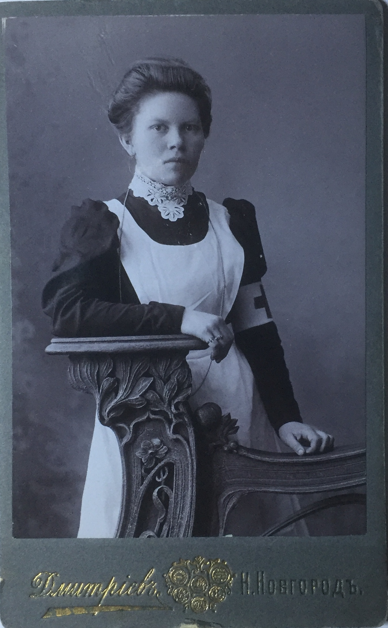 2.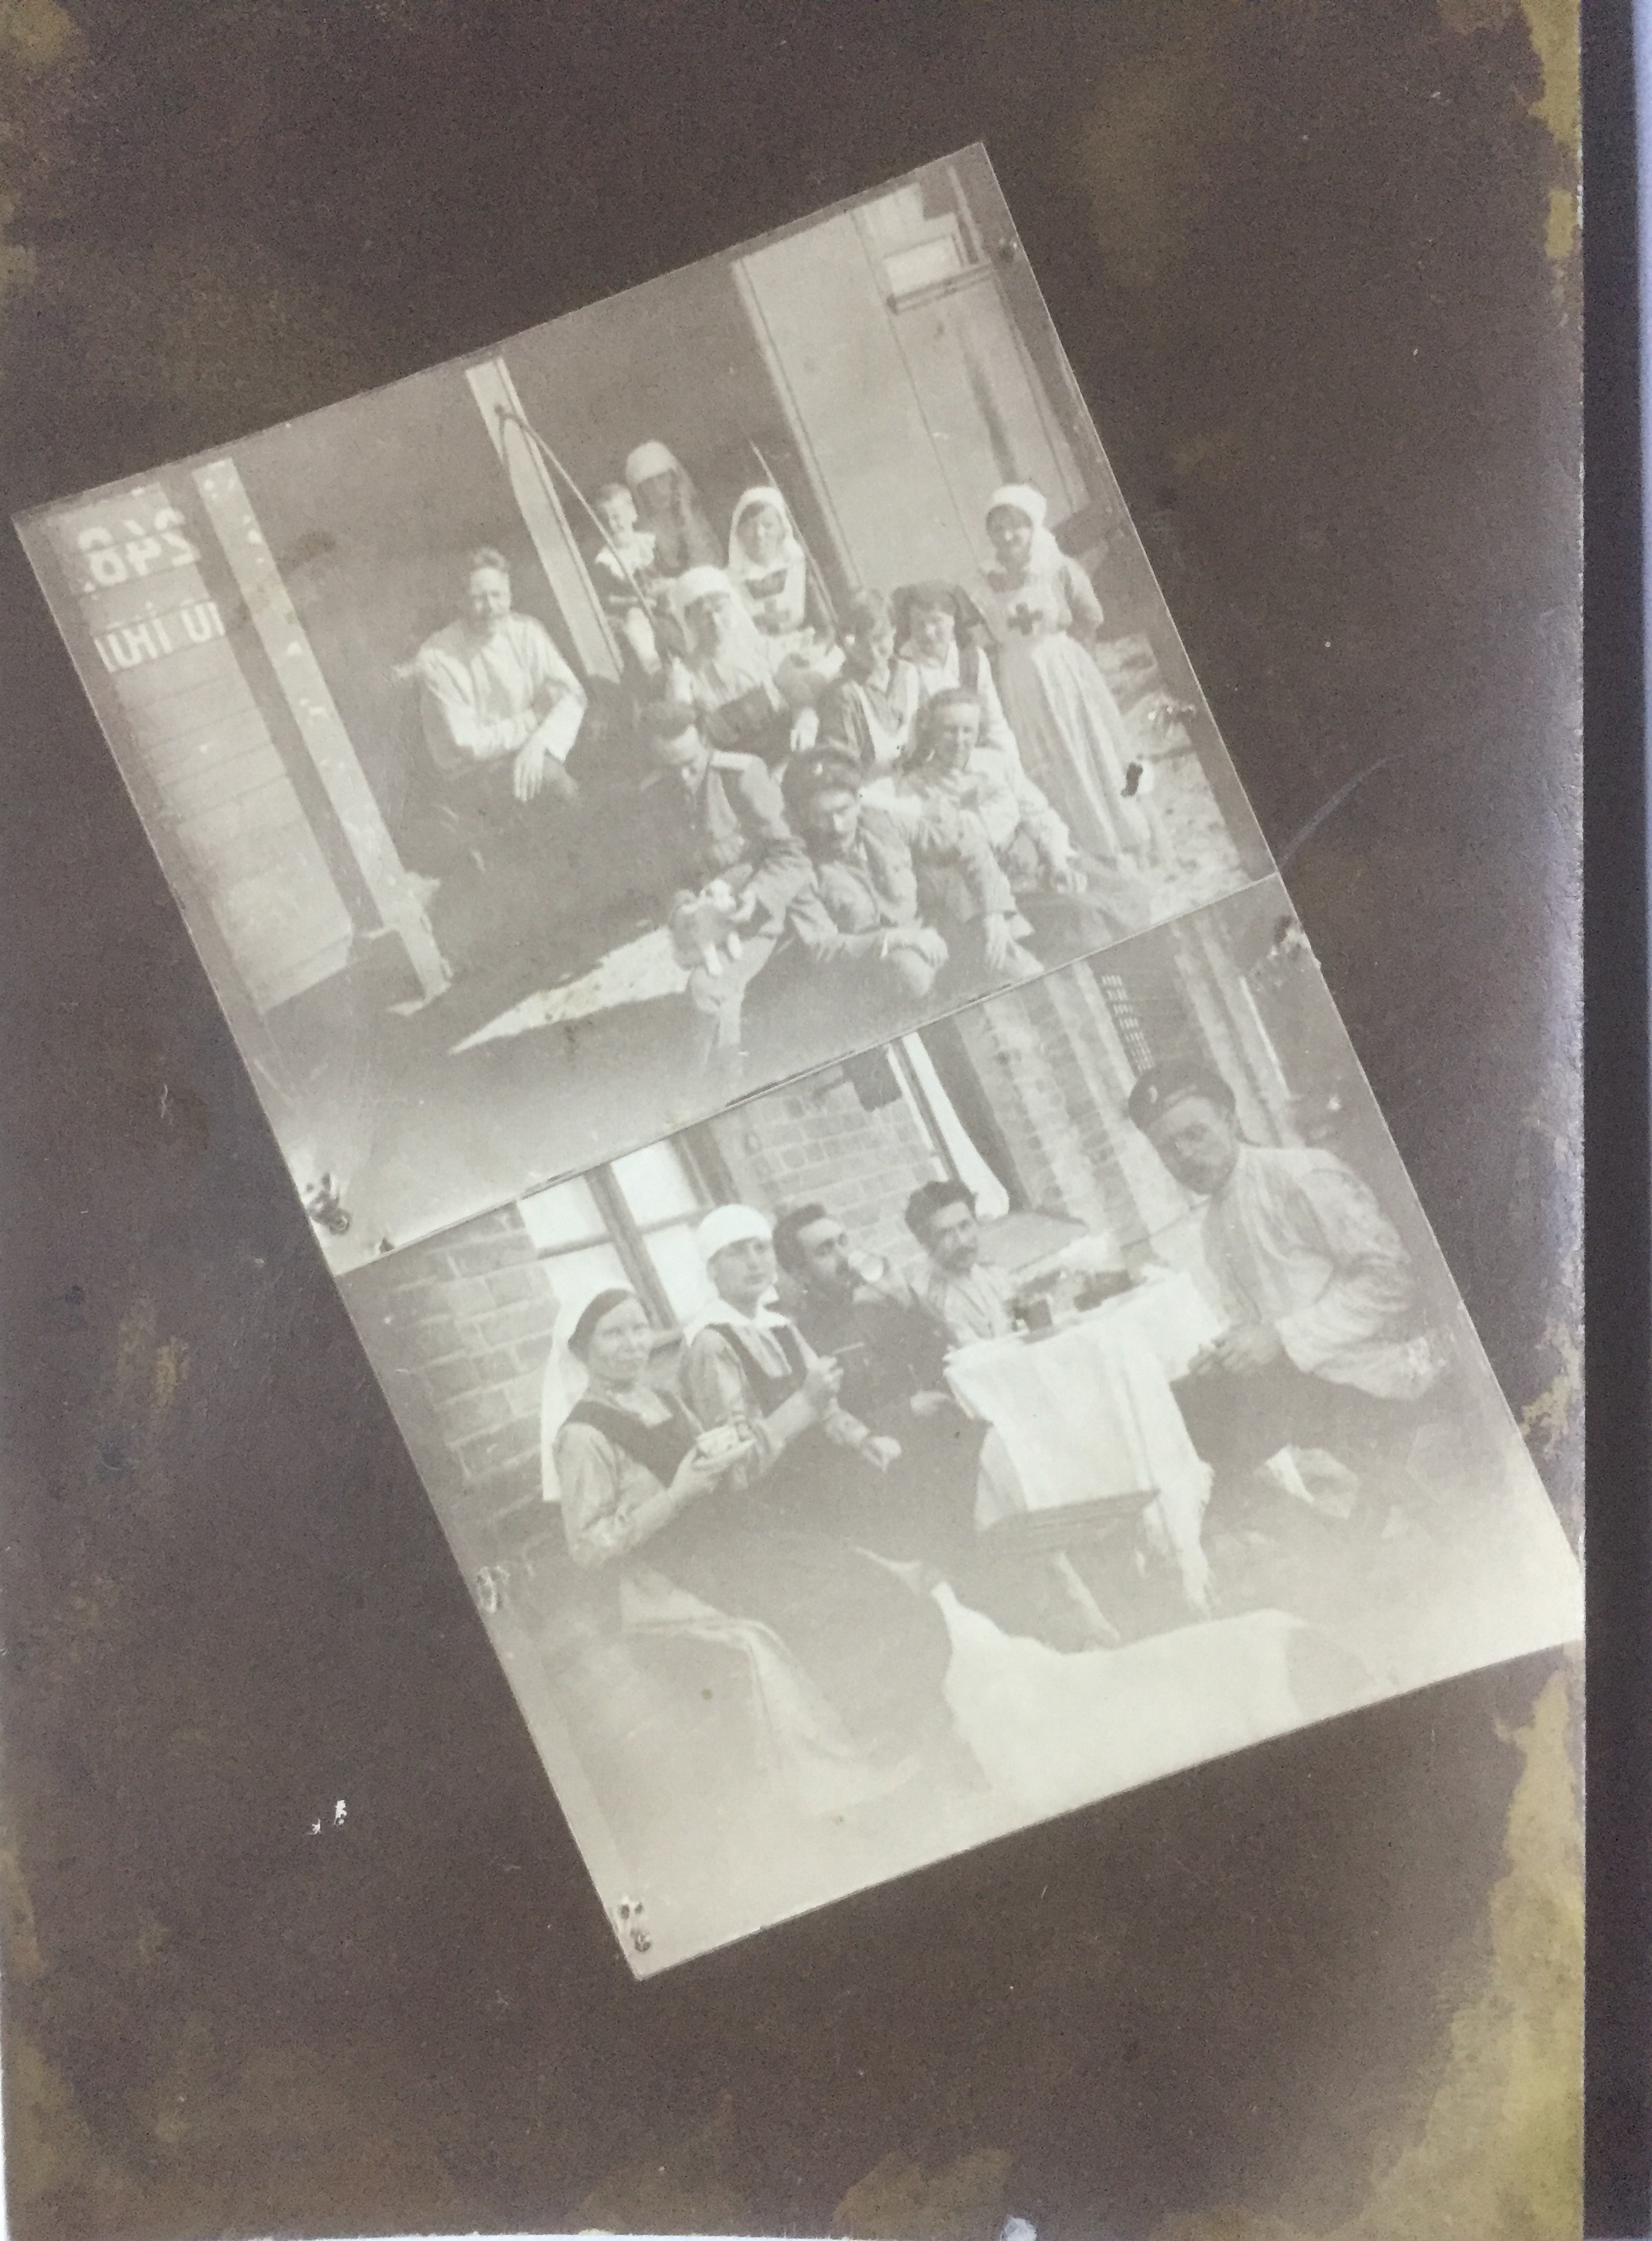 3. 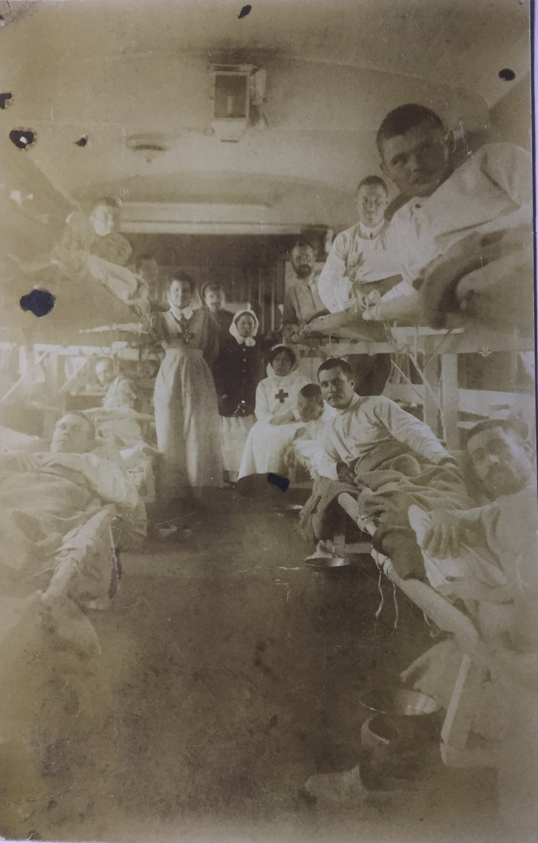
4.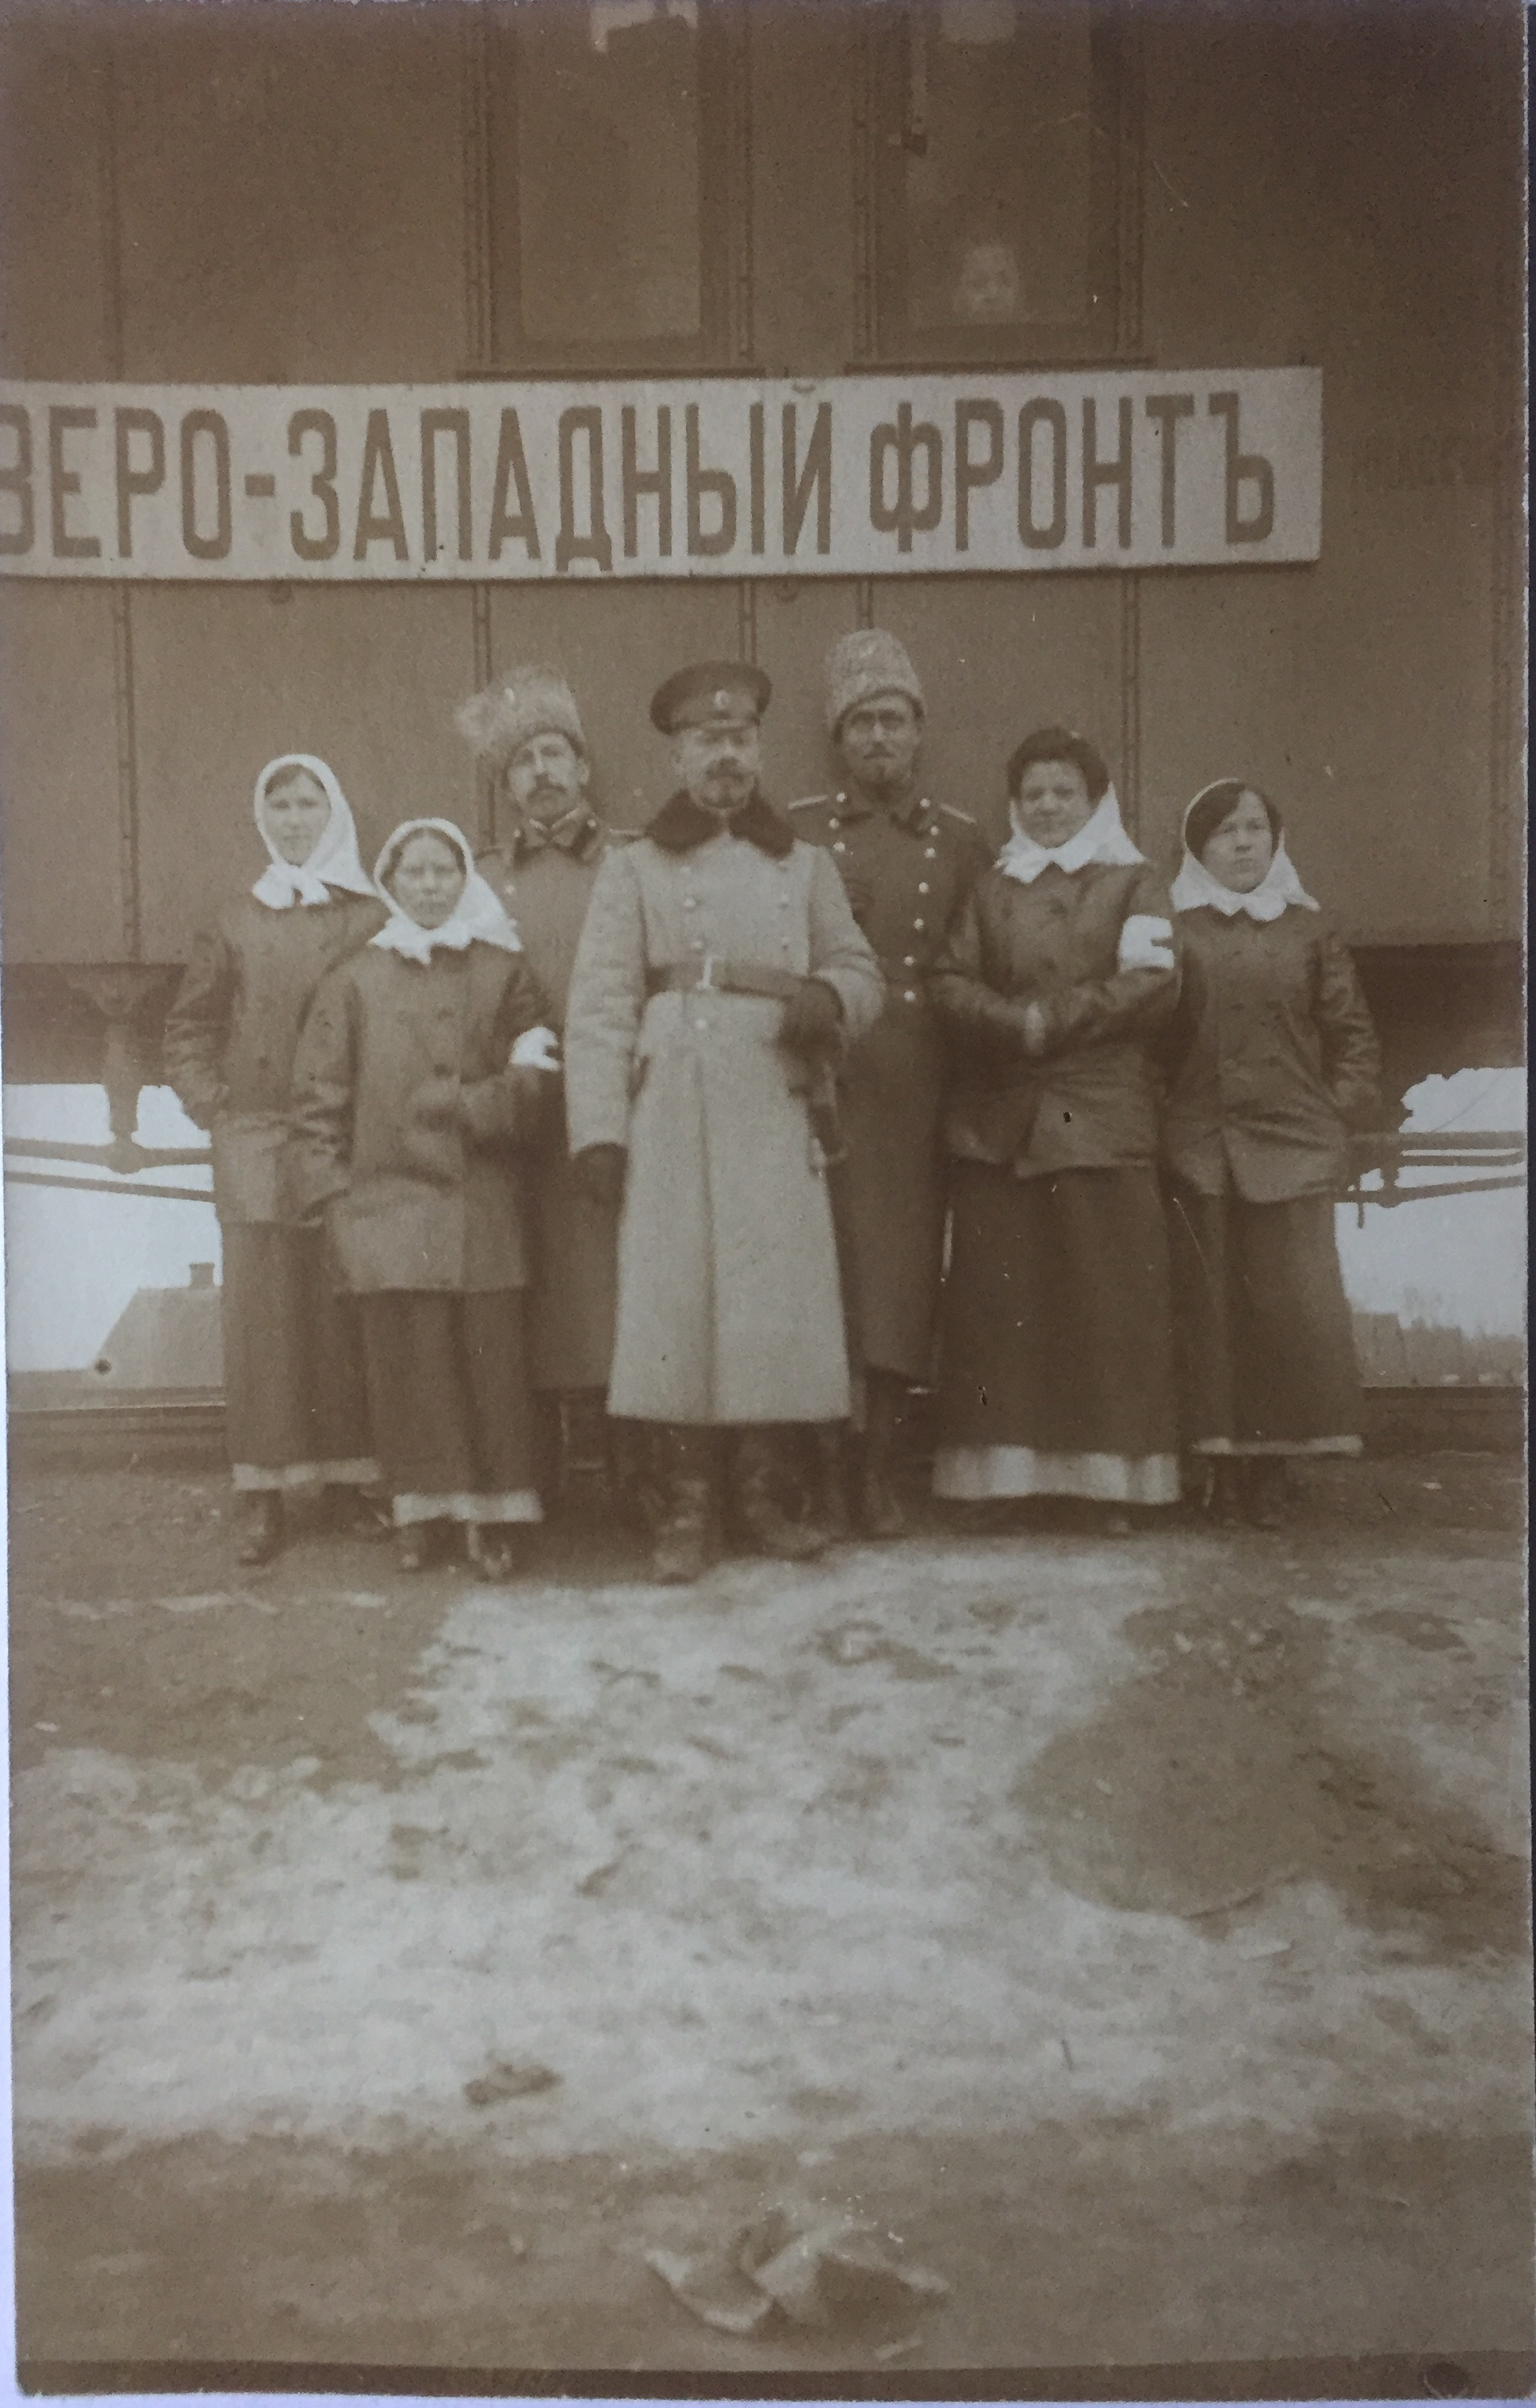 5.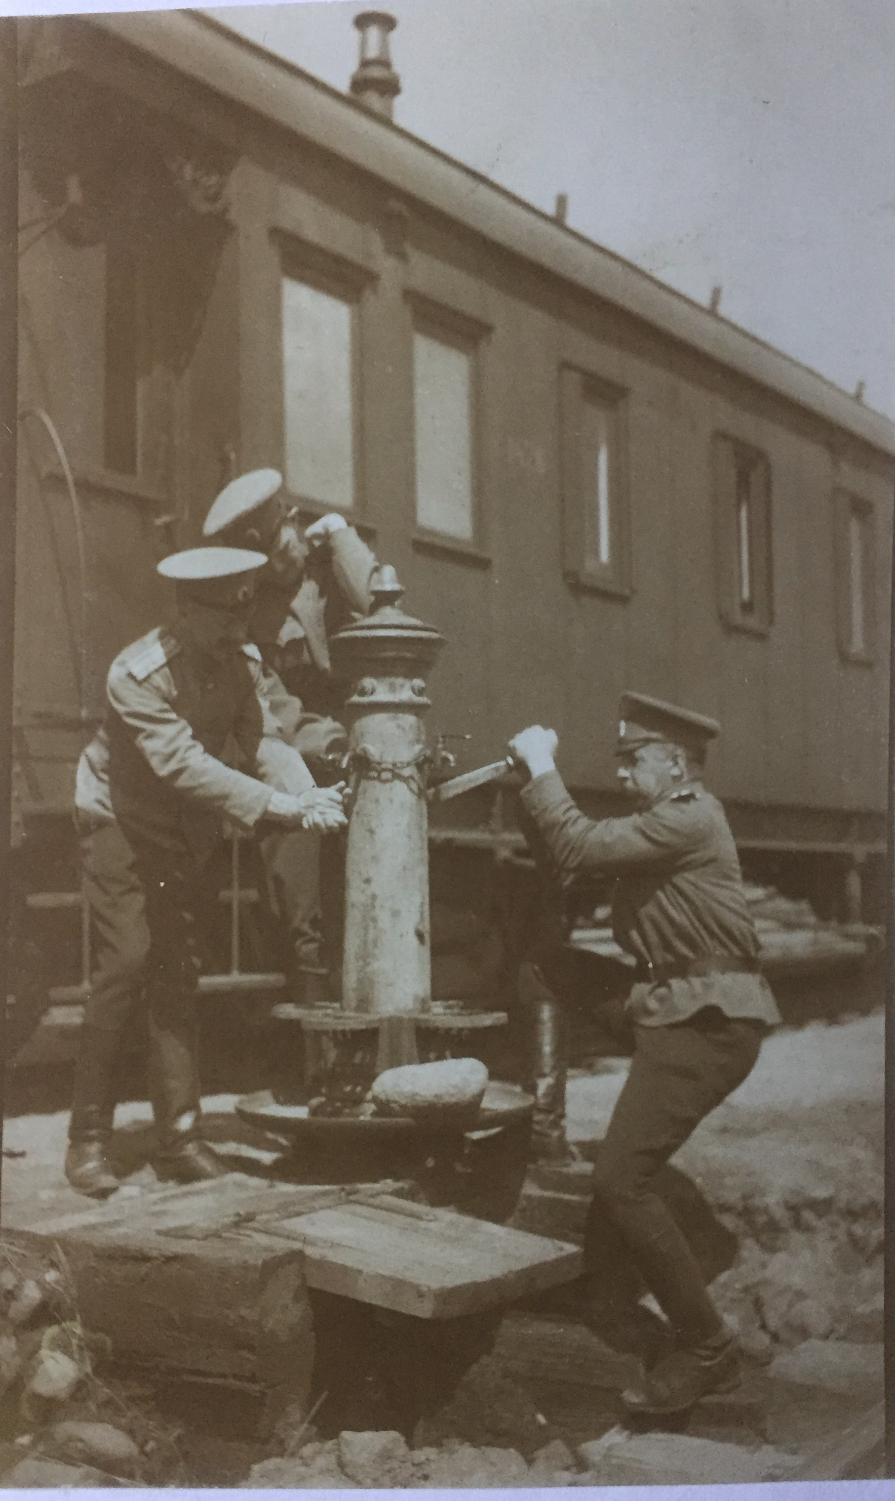 6.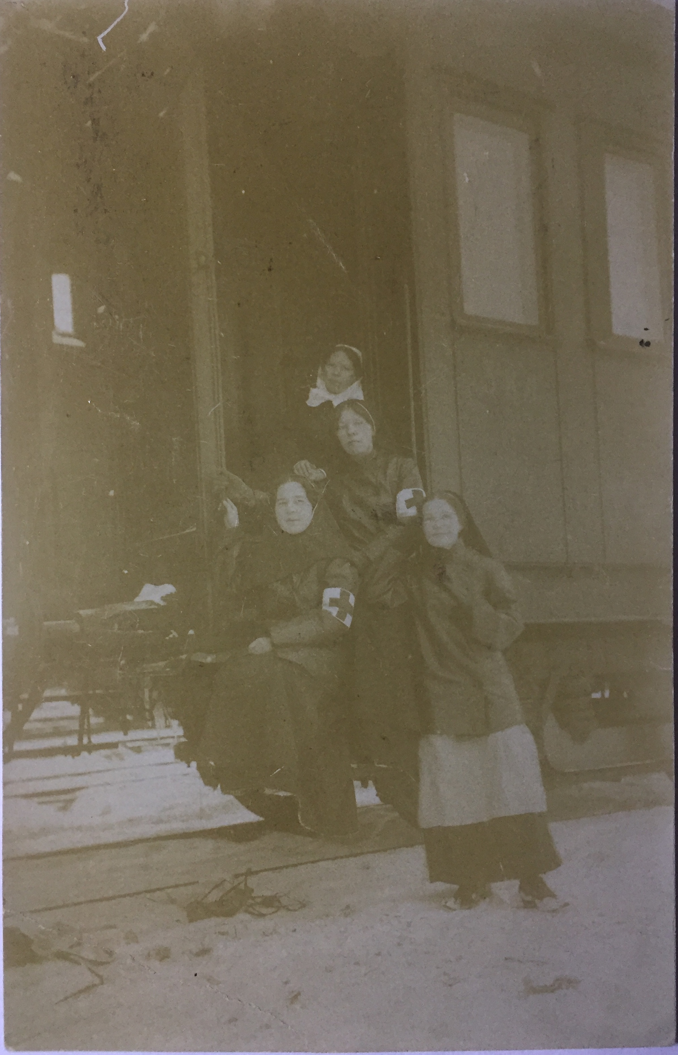
7.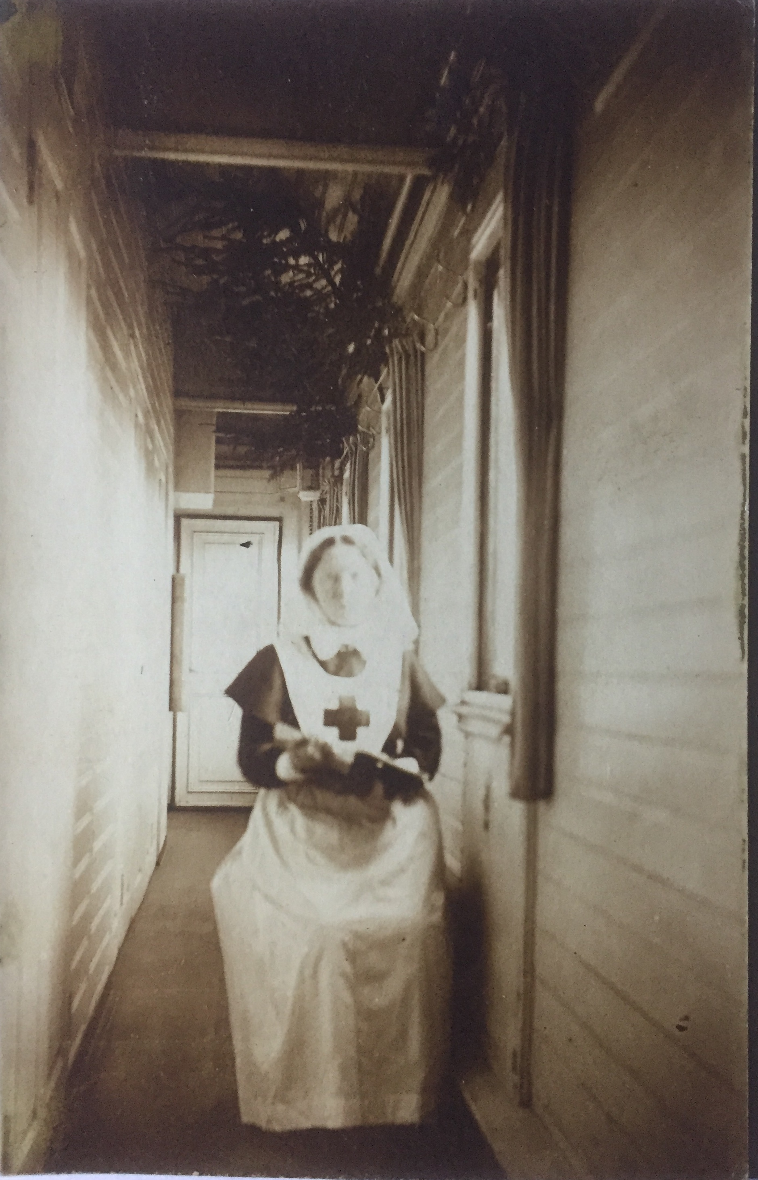 8.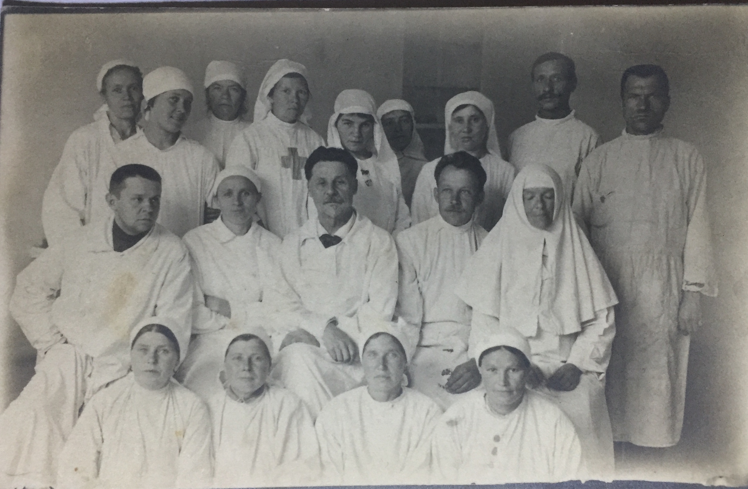

9.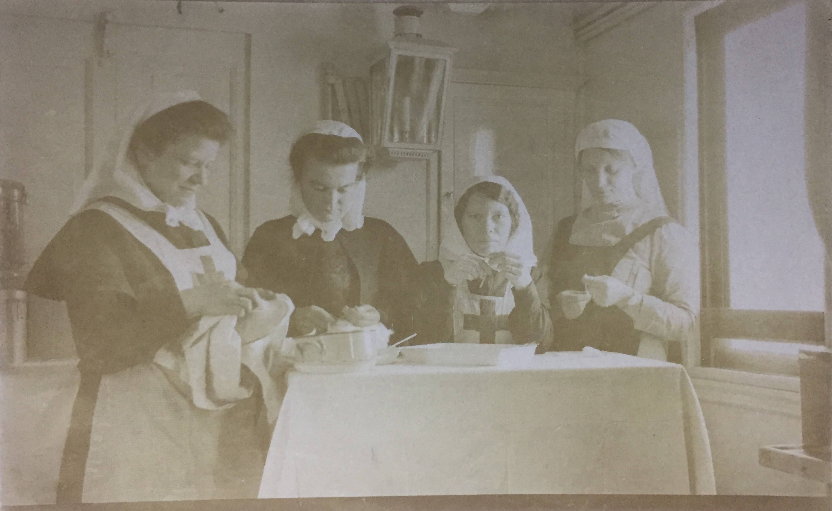 10.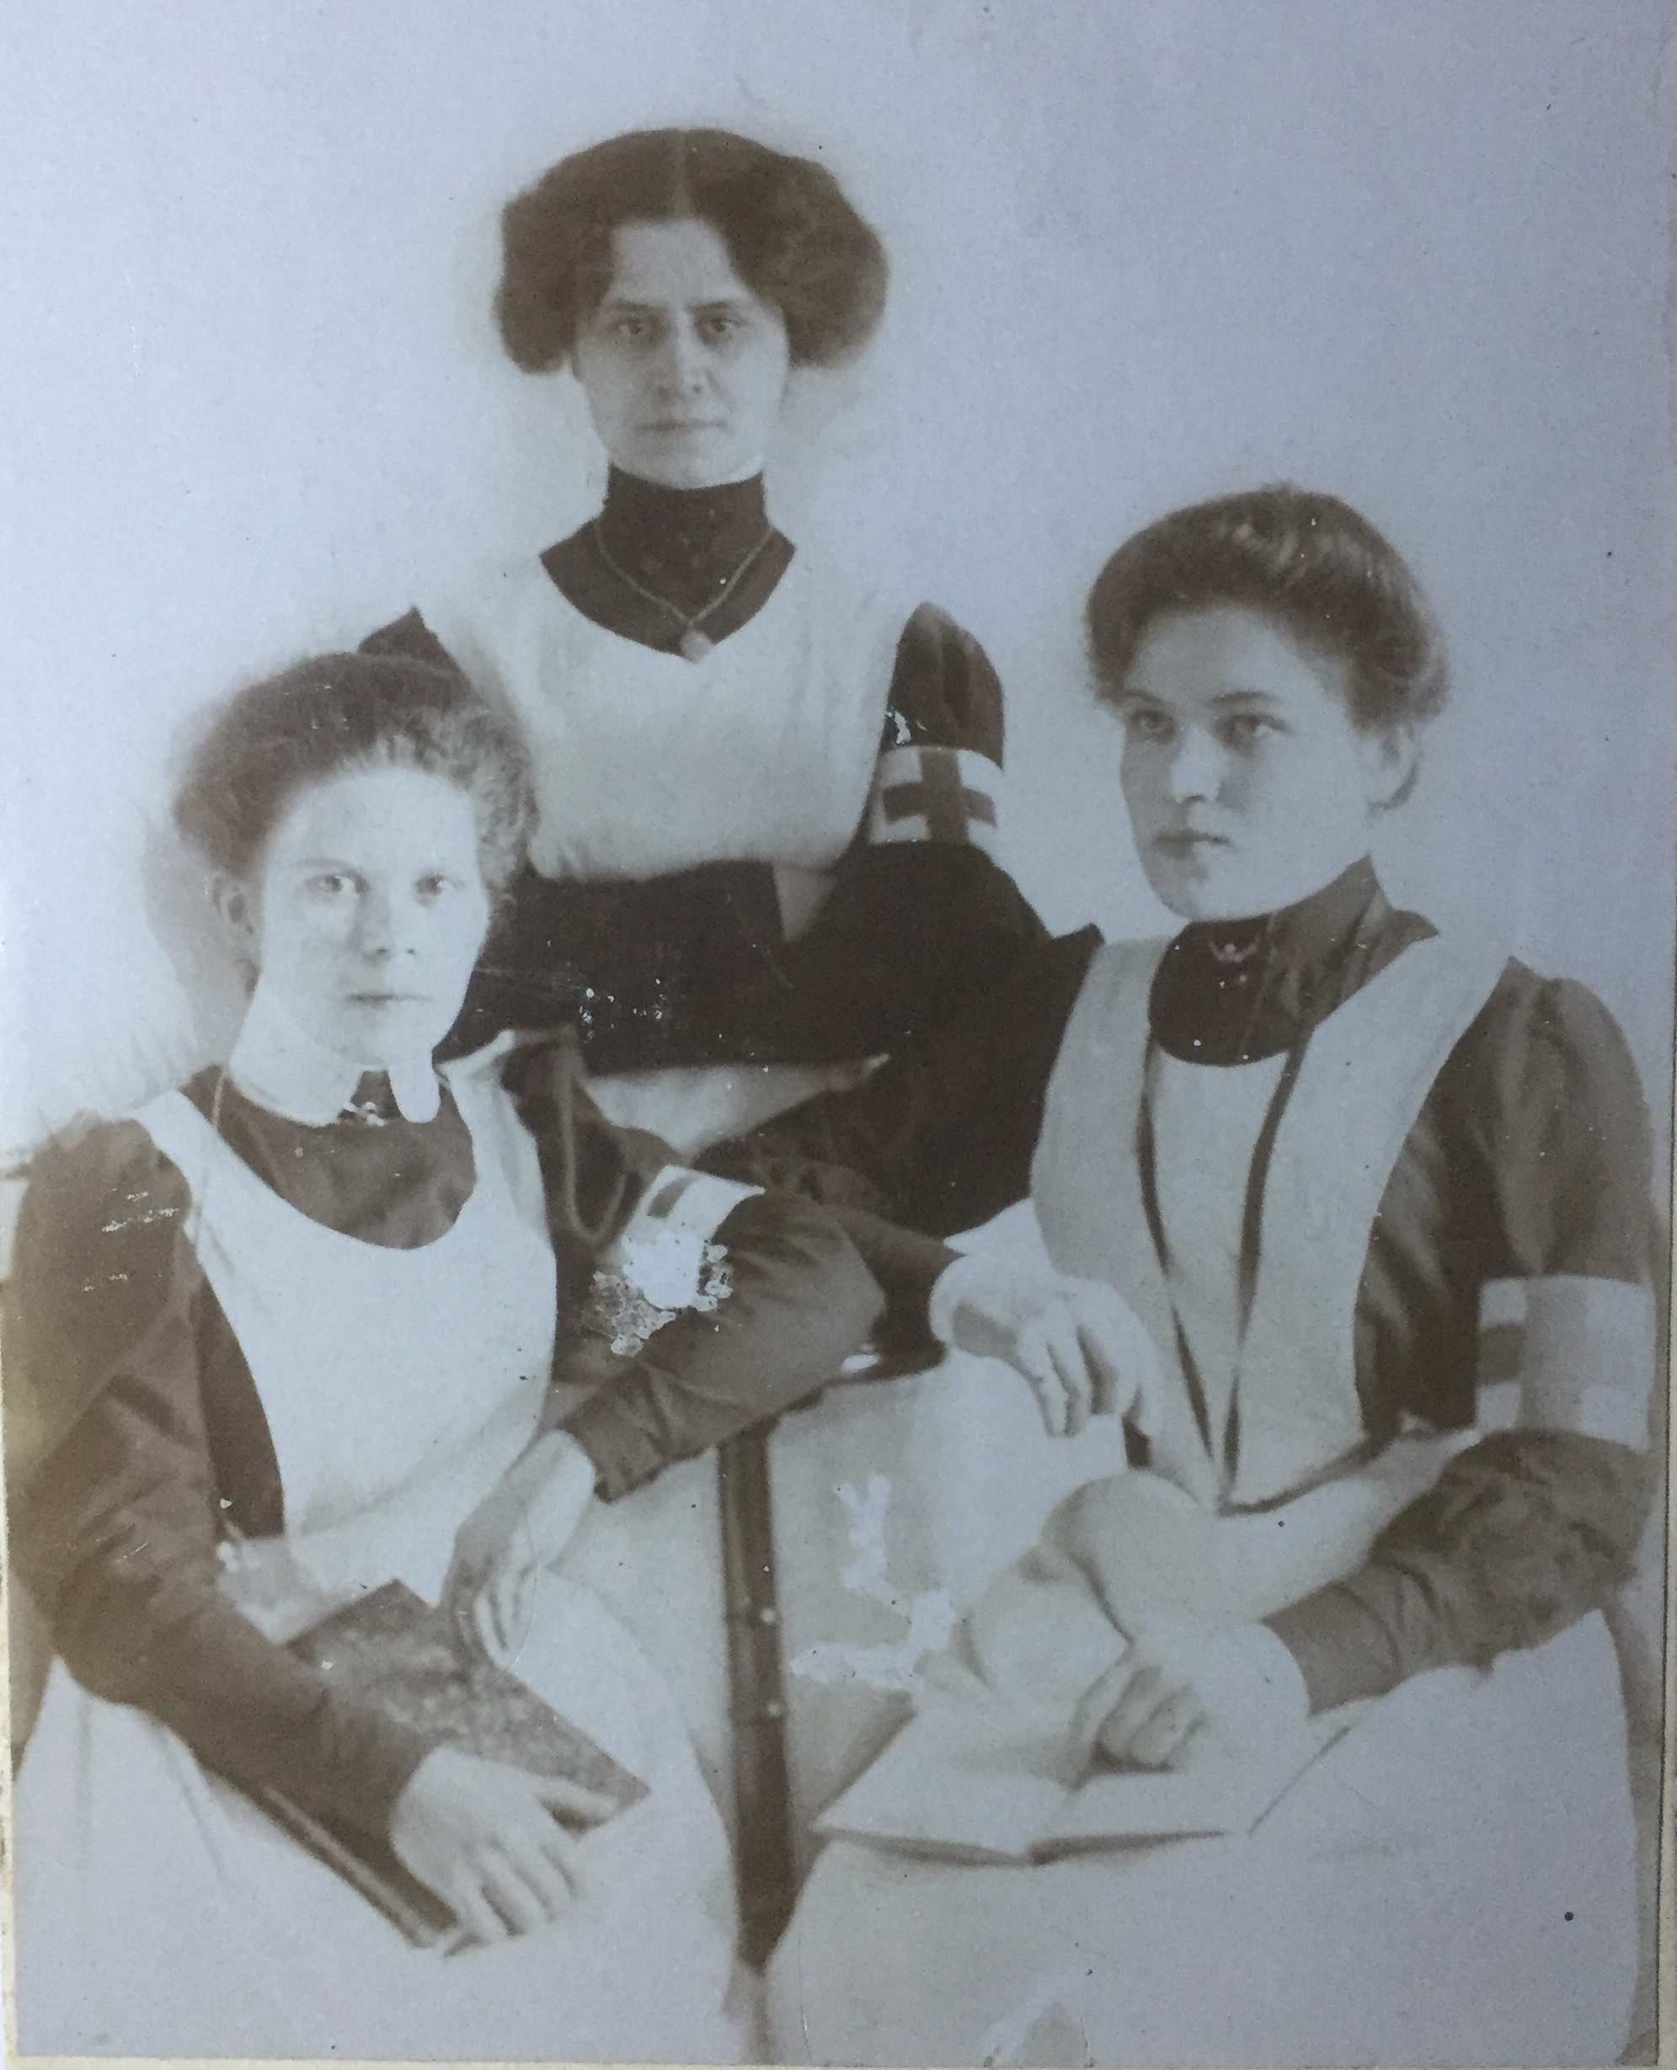

11.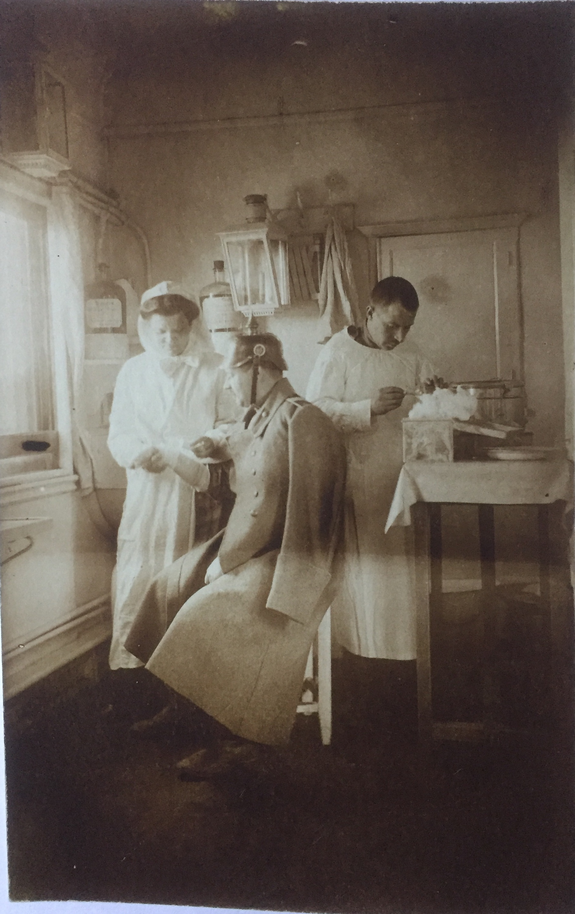 12.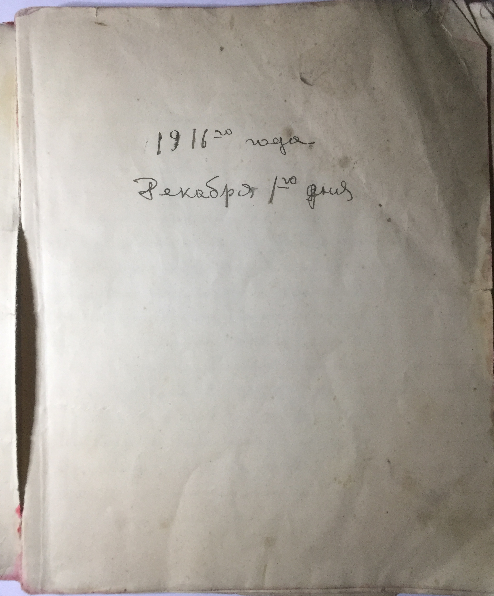

13.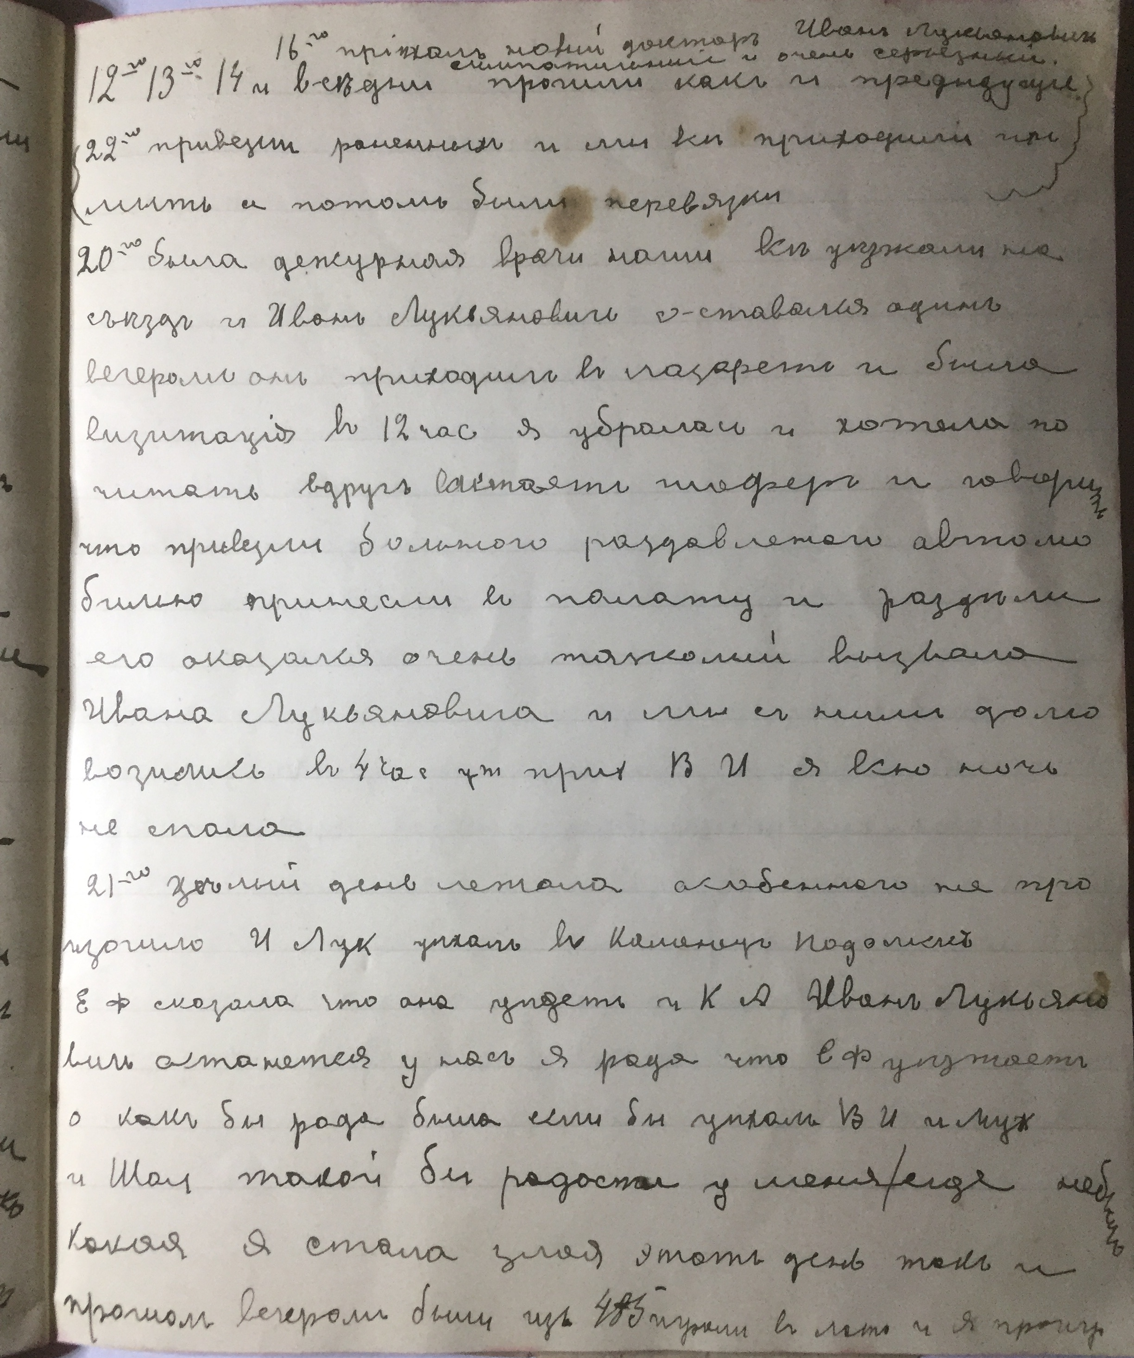
14.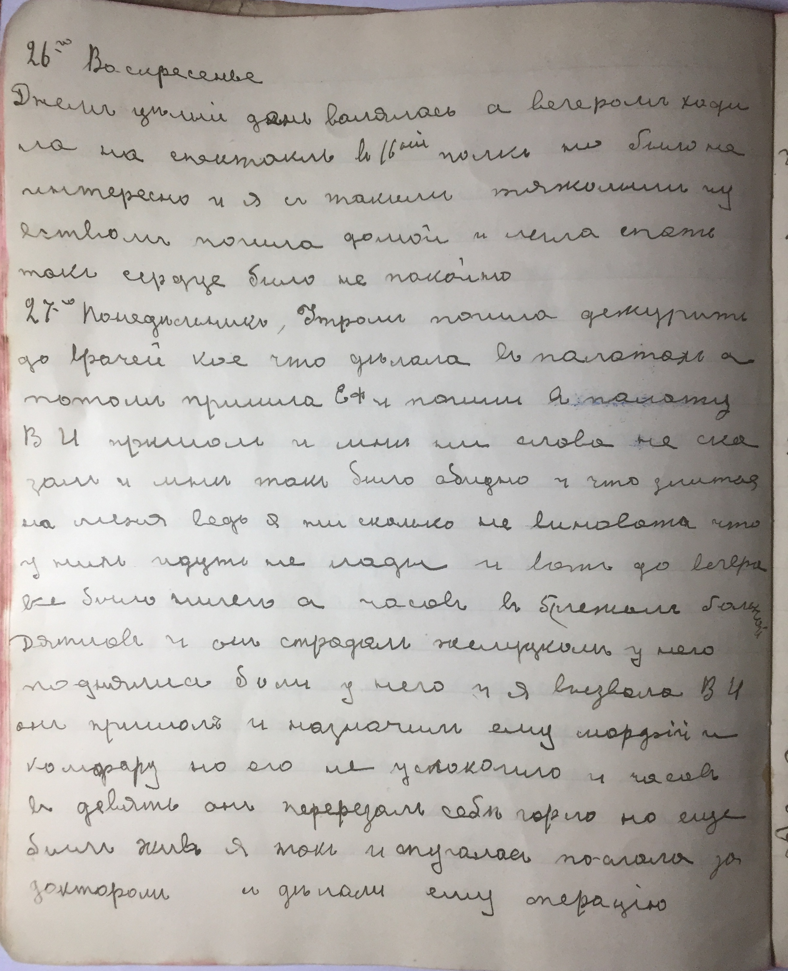
15.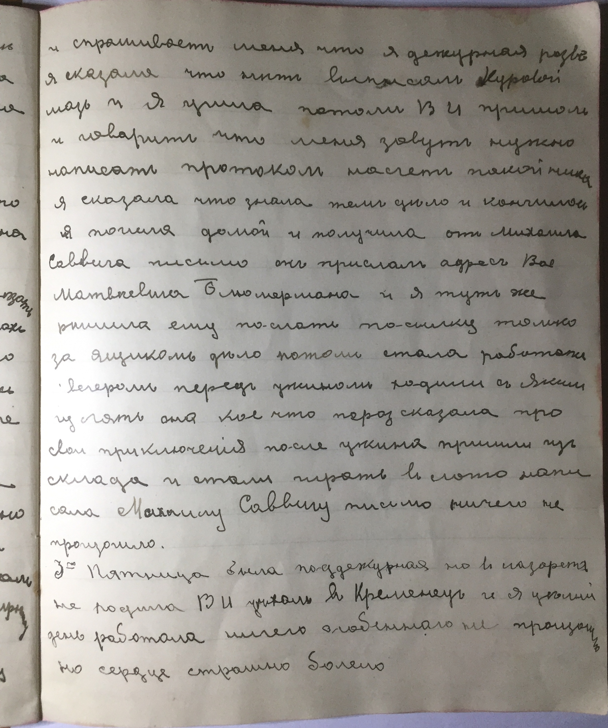
16.
17.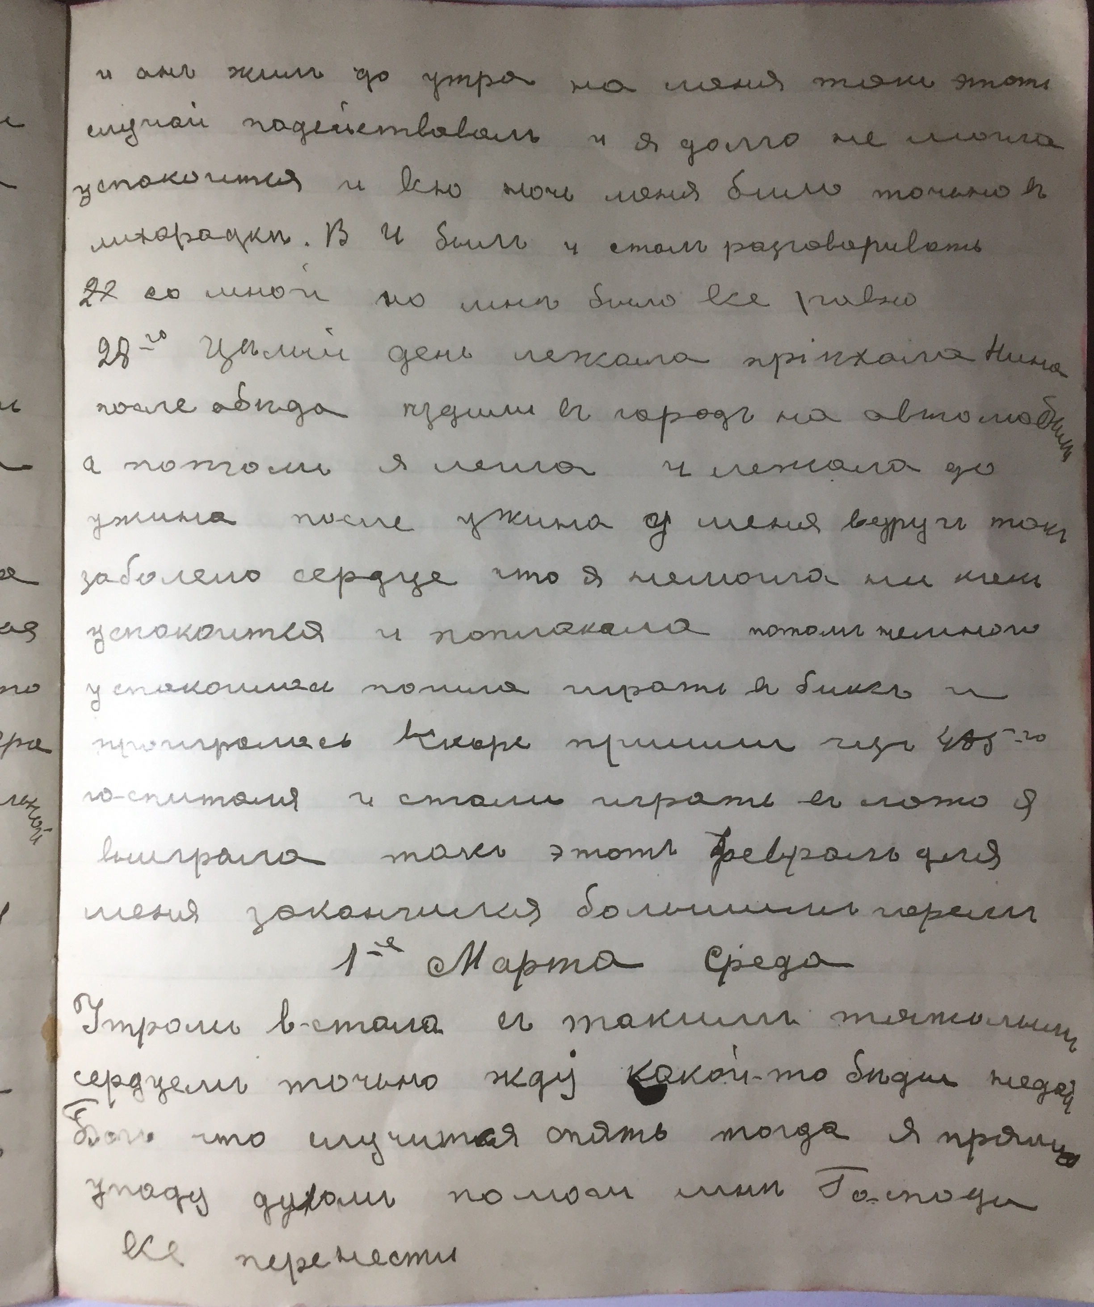
18.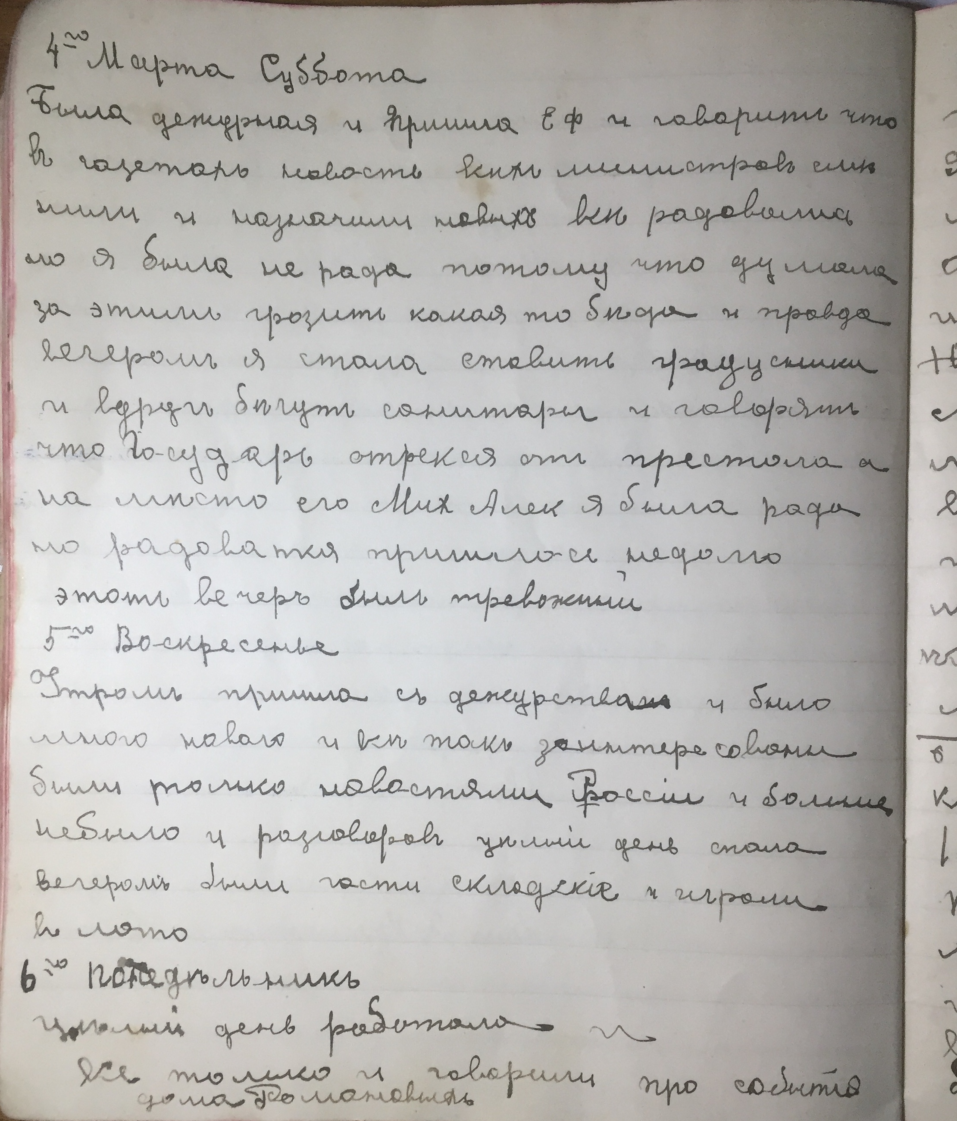
19.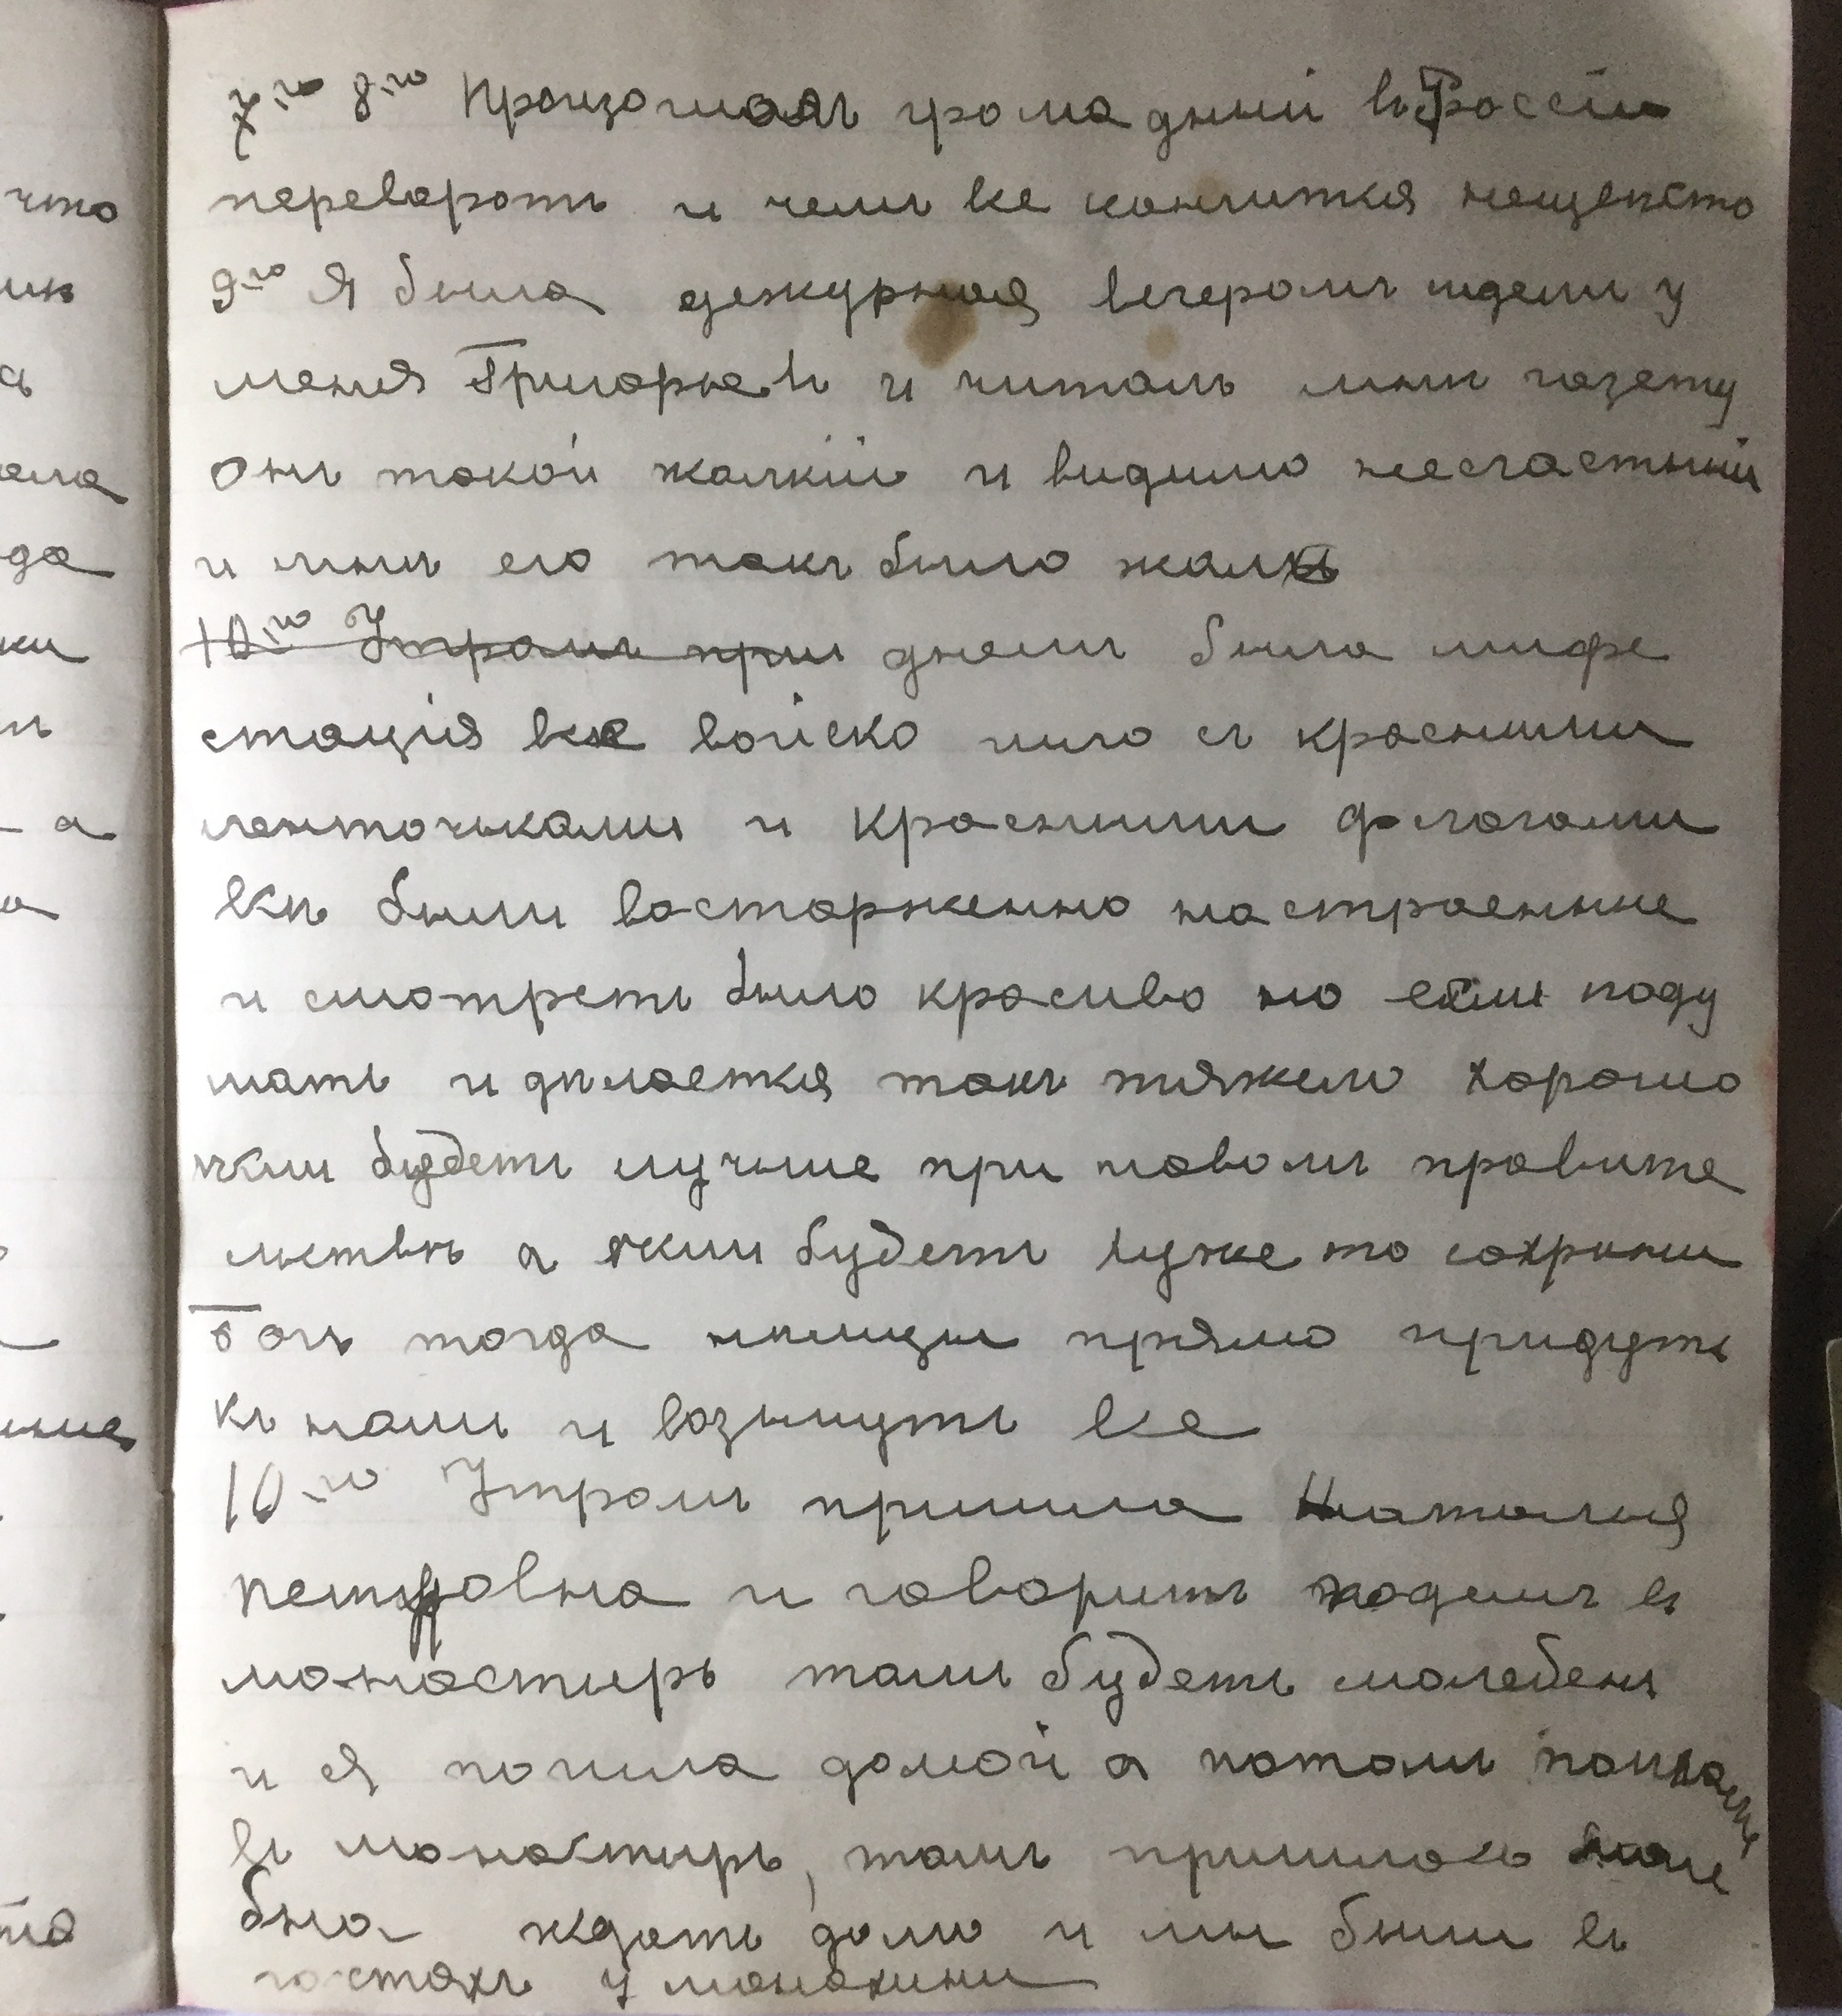
20.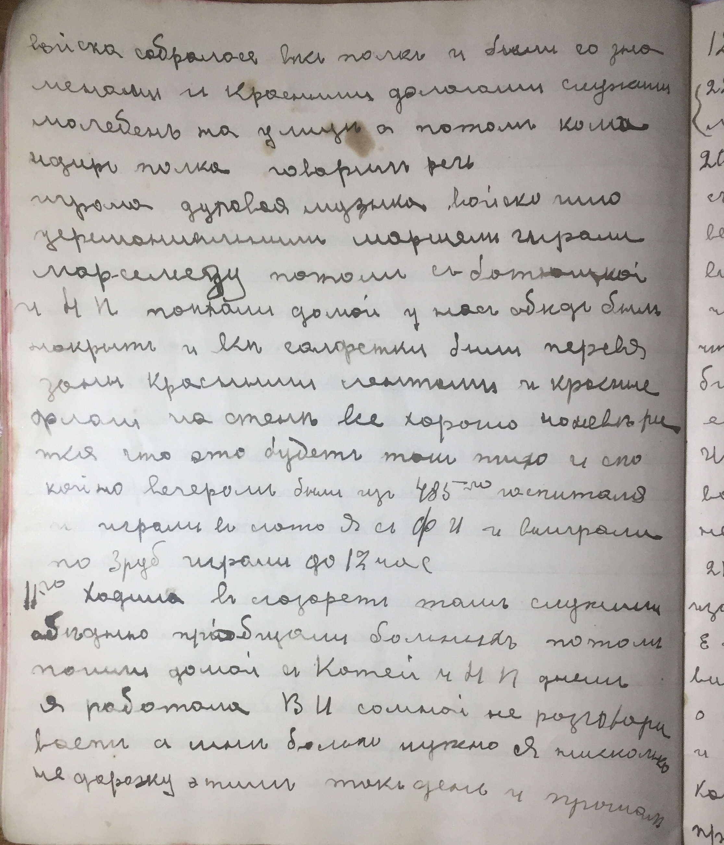

21.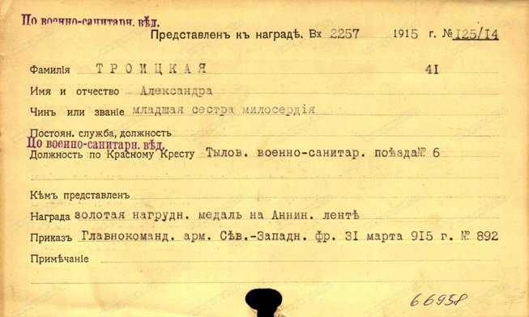

22. 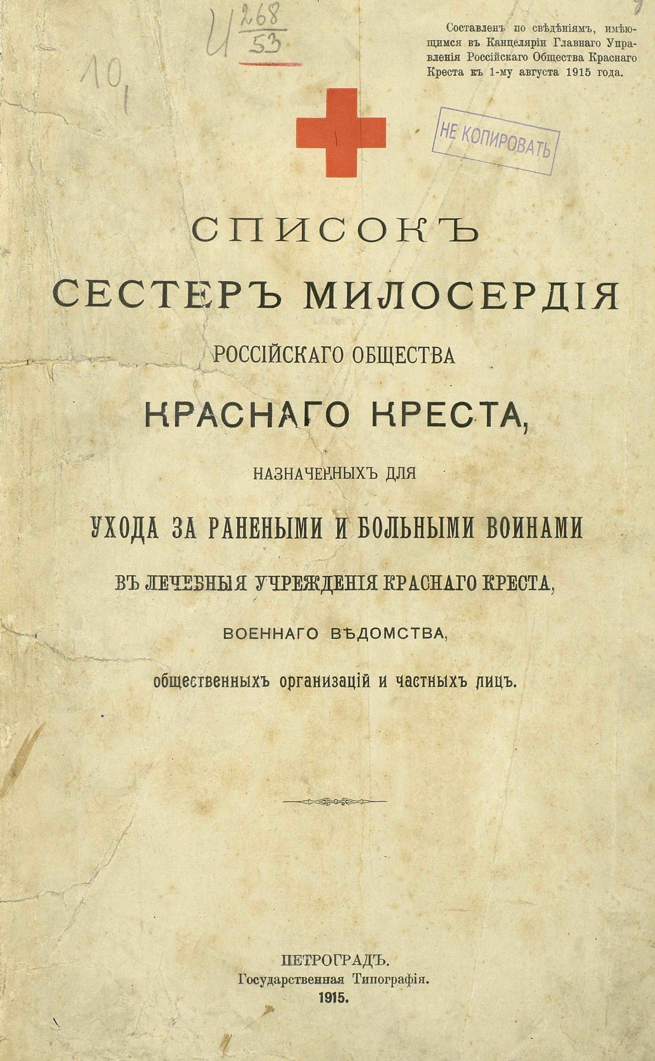
23. 